**浙江越行智能科技有限公司**

**年产300万套塑料配件、300万套五金配件生产线建设项目**

**竣工环境保护验收监测报告表**

**建设单位：浙江越行智能科技有限公司**

**编制单位：浙江越行智能科技有限公司**

**2025年01月建设单位法人代表:** 徐鸿飞 （签字）

**编制单位法人代表:** 徐鸿飞 （签字）

**项 目 负 责 人:**  吴兰

**填 表 人 ：**  吴兰

**建 设 单 位：** 浙江越行智能科技有限公司 （盖章）

**联 系 电 话:** 徐鸿飞/13587916123

**传 真:**

**邮 编:**  313300

**地 址:**  安吉县溪龙乡徐村湾村8幢

**编 制 单 位：** 浙江越行智能科技有限公司 （盖章）

**联 系 电 话:** 徐鸿飞/13587916123

**传 真:**

**邮 编:**  313300

**地 址:** 安吉县溪龙乡徐村湾村8幢

**表一**

|  |  |  |  |  |  |
| --- | --- | --- | --- | --- | --- |
| 建设项目名称 | 年产300万套塑料配件、300万套五金配件生产线建设项目 | | | | |
| 建设单位名称 | 浙江越行智能科技有限公司 | | | | |
| 建设项目性质 | ☑新建 □改扩建 □技改 □迁建 | | | | |
| 建设地点 | 湖州市安吉县溪龙乡徐村湾村8幢（浙江万昌家具股份有限公司） | | | | |
| 主要产品名称 | 塑料配件、五金配件 | | | | |
| 设计生产能力 | 年产300万套塑料配件、300万套五金配件 | | | | |
| 实际生产能力 | 年产300万套塑料配件、300万套五金配件 | | | | |
| 建设项目环评时间 | 2024年3月 | 开工建设时间 | 2024年5月 | | |
| 调试时间 | 2024年9月10日-15日 | 验收现场监测时间 | 2024年11月28日至11月29日和12月2日 | | |
| 竣工时间 | 2024年9月10日 |
| 环评报告表  审批部门 | 湖州市生态环境局  安吉分局 | 环评报告表  编制单位 | 嘉兴市秀清环境技术有限公司 | | |
| 环保设施设计单位 | 安吉安创环保科技有限公司 | 环保设施施工单位 | 安吉安创环保科技有限公司 | | |
| 投资总概算 | 1300万元 | 环保投资总概算 | 40万元 | 比例 | 3.1% |
| 实际总概算 | 1300万元 | 环保投资 | 40万元 | 比例 | 3.1% |
| 验收监测依据 | 1、《中华人民共和国环境保护法》，2015年1月1日实施；  2、中华人民共和国主席令[2016]第 31 号《中华人民共和国大气污染防治法》（2018.10.26 修改通过，即日施行）；  3、中华人民共和国主席令第87号《中华人民共和国水污染防治法》（2018年 1 月 1 日起施行）；  4、《中华人民共和国噪声污染防治法》（2022年6月5日起施行）；  5、中华人民共和国主席令[2020]第 43号《中华人民共和国固体废物污染环境防治法》（2020.9.1 起施行）；  6、《建设项目环境保护管理条例》（国务院令第682号修改）；  7、原环境保护部环办〔2015〕113号关于印发建设项目竣工环境保护验收现场检查及审查要点的通知；  8、原环境保护部国环规环评〔2017〕4号《建设项目竣工环境保护验收暂行办法》；  9、生态环境部公告2018年第9号《建设项目竣工环境保护验收技术指南污染影响类》；  10、浙江省人民政府令第388号《浙江省建设项目环境保护管理办法（2021年修正）；  11、生态环境部环办环评函〔2020〕688号《关于印发污染影响类建设项目综合重大变动清单（试行）的通知》；  12、《湖州大气环境质量限期达标规划》（湖政办发〔2019〕13号）  13、嘉兴市秀清环境技术有限公司《浙江越行智能科技有限公司年产300万套塑料配件、300万套五金配件生产线建设项目环境影响报告表》（2024年3月）；  14、《关于浙江越行智能科技有限公司年产300万套塑料配件、300万套五金配件生产线建设项目环境影响报告表的审查意见》（湖安环建〔2024〕19号）；  15、湖州天亿环境检测有限公司（报告编号：天亿检测（2024）检619号）。  **项目概况：**  2024年3月，企业委托嘉兴市秀清环境技术有限公司编制完成《浙江越行智能科技有限公司年产300万套塑料配件、300万套五金配件生产线建设项目环境影响报告表》，并于2024年3月18日通过湖州市生态环境局安吉分局审查（湖安环建〔2024〕19号）。  企业于2024年5月正式开工建设，目前企业实际产能已达到年产300万套塑料配件、300万套五金配件的生产能力。企业于2024年8月完成排污许可登记填报，登记编号：91330523MA2B5XD6X6001W。  本次验收为项目整体验收，验收内容为：“年产300万套塑料配件、300万套五金配件生产能力”的主体工程及配套的环保设施/措施。  目前企业实施产能的主体工程及配套污染防治设施已安装完成并运行正常，已具备了竣工环境保护验收的条件。  **验收工作由来：**  根据国家有关环保法律法规的要求，建设项目必须执行环保“三同时”制度，相应的环保处理设施须经验收合格后方可投入运行使用。  本项目于2024年9月完成生产线和环保设施调试，企业于2024年10月开始组织竣工环境保护验收工作，并委托湖州天亿环境检测有限公司进行验收监测，在现场踏勘、调查、收集资料的基础上，编制了监测方案，验收监测单位于2024年11月28日至11月29日和12月2日期间，在企业正常生产，废水、废气处理设施运行稳定情况下，对废水、废气、厂界无组织废气、厂界噪声进行了现场监测（报告编号：天亿检测（2024）检619号）。  我公司参照国家原环境保护部国环规环评〔2017〕4号《建设项目竣工环境保护验收暂行办法》有关要求，开展相关验收调查工作，根据现场调查情况和监测报告并按照生态环境部2018年第9号令《建设项目竣工环境保护验收技术指南污染影响类》以及浙江省政府第388号令《浙江省建设项目环境保护管理办法》等竣工环境保护验收的要求，编制完成《浙江越行智能科技有限公司年产300万套塑料配件、300万套五金配件生产线建设项目》竣工环境保护验收监测报告表。  根据《建设项目环境保护管理条例》和《建设项目竣工环境保护验收暂行办法》，2025年1月3日，浙江越行智能科技有限公司组织召开了“浙江越行智能科技有限公司年产300万套塑料配件、300万套五金配件生产线建设项目环保设施环境保护组织验收会议”，出席会议的有建设单位（浙江越行智能科技有限公司）以及三位专家成立验收工作组。最后形成了验收组意见（见附件），后续要求如下：  完善一般固废和危废暂存场所的建设，完善危废台帐；完善生产设施和各类环保设施的长效运行，同时完善各类标识标牌，完善企业环保管理制度；加强废气和废水治理设施运行，进一步完善废气排气筒、采样孔、采样平台的规范化设置，完善废气和废水处理设施操作规程、台账及维护管理，确保废气和废水污染物长期稳定达标排放；落实各项环境风险措施。  浙江越行智能科技有限公司已根据验收意见进行整改，目前已整改完成，我公司根据企业整改情况及验收组意见对报告进行修改，最终形成本次报告。 | | | | |
| 验收监测评价标准、标号、级别、限值 | 1、废水  由于项目所在地目前未接通城镇污水管网，故项目营运期产生的职工生活污水经化粪池预处理后委托清运至安吉金山污水处理有限公司。生活污水经化粪池预处理后达到《污水综合排放标准》(GB8978-1996) 三级标准、《工业企业废水氮、磷污染物间接排放限值》(DB33/887-2013) 中间接排放限值（氨氮和总磷指标）和安吉金山污水处理有限公司纳管标准中较严标准要求，具体见下表。  **表1-1 本项目生活污水纳管标准**  单位：mg/L（pH除外）   |  |  |  |  | | --- | --- | --- | --- | | **污染物** | **标准数值** | | | | **《污水综合排放标准》三级标准** | **《工业企业废水氮、磷污染物间接排放限值》(DB33/887-2013)** | **安吉金山污水处理有限公司纳管标准** | | pH | 6~9 | / | 6~9 | | CODCr | 500 | / | 450 | | BOD5 | 300 | / | 220 | | SS | 400 | / | 200 | | TP | / | 8 | 2.5 | | NH3-N | / | 35 | 30 | | 动植物油 | 100 | / | / |   安吉金山污水处理有限公司尾水排放执行《城镇污水处理厂污染物排放标准》(GB18918-2002)中的一级标准中A标准，见表1-2。  **表1-2 GB18918-2002《城镇污水处理厂污染物排放标准》一级标准**  单位：mg/L（pH除外）   |  |  |  |  |  |  |  |  | | --- | --- | --- | --- | --- | --- | --- | --- | | 项 目 | pH | CODCr | BOD5 | SS | 氨氮  （以N计） | 总磷  （以P计） | 石油类 | | 标准值 | 6～9 | ≤50 | ≤10 | ≤10 | ≤5(8) | ≤0.5 | ≤1 |   注：括号外数值为水温＞12℃时控制指标，括号内数值为水温≤12℃时控制指标。  根据《湖州市生态环境局 湖州市住房和城乡建设局关于执行〈城镇污水处理厂主要水污染物排放标准〉（DB33/2169-2018）的通知》，安吉金山污水处理有限公司于2023年6月执行《城镇污水处理厂主要水污染物排放标准》（DB33/2169-2018）中表1标准，具体污染物标准见表1-3。  **表1-3 （DB33/2169-2018）《城镇污水处理厂主要水污染物排放标准》**  **表1标准**  单位：mg/L（pH除外）   |  |  |  |  |  | | --- | --- | --- | --- | --- | | **项 目** | CODCr | 氨氮 | 总氮 | 总磷 | | **标准值** | ≤40 | ≤2(4) | ≤12(15) | ≤0.3 |   注：括号内数值为每年11月1日至次年3月31日执行。  2、废气 项目注塑废气产生的非甲烷总烃和碎料产生的颗粒物统一执行《合成树脂工业污染物排放标准》（GB31572-2015）中的表5大气污染物排放限值和表9企业边界大气污染物浓度限值，臭气浓度有组织排放执行《关于印发<湖州市木业、漆包线及塑料行业废气整治规范>的通知》（湖环发(2018)31 号）中确定的排放限值要求，氨和臭气浓度无组织排放执行《恶臭污染物排放标准》（GB 14554-93）中表 1、二级标准中新扩改建限值要求，具体见表1-4和表1-5。 **表1-4 项目注塑废气有组织排放执行标准**   |  |  |  |  | | --- | --- | --- | --- | | **污染物项目** | **车间或生产设施排气筒** | | **标准** | | 非甲烷总烃 | 排放限值 | 单位产品排放量 | 《合成树脂工业污染物排放标准》（GB31572-2015） | | 60mg/m3 | 0.3kg/t | | 氨 | 20mg/m3 | / | | 臭气浓度 | 1000  （无量纲） | / | 《关于印发<湖州市木业、漆包线及塑料行业废气整治规范>的通知》 |  注：要求本项目注塑废气处理装置排气筒不低于15m。 **表1-5 项目注塑废气无组织排放执行标准**   |  |  |  | | --- | --- | --- | | 污染物项目 | 限值 | **标准** | | 非甲烷总烃 | 4.0mg/m3 | 《合成树脂工业污染物排放标准》（GB31572-2015） | | 颗粒物 | 1.0mg/m3 | | 氨 | 1.5mg/m3 | 《恶臭污染物排放标准》  （GB 14554-93） | | 臭气浓度 | 20（无量纲） |   本项目机加工和焊接过程产生的颗粒物执行GB16297-1996《大气污染物综合排放标准》中的相关标准限值，见表1-6。  **表1-6 GB16297-1996《大气污染物综合排放标准》**   |  |  |  |  |  |  | | --- | --- | --- | --- | --- | --- | | **污染物** | **最高允许排放浓度**  **（mg/m3）** | **最高允许排放速率（kg/h）** | | **无组织排放监控浓度限值** | | | **排气筒高度（m）** | **二级** | **监控点** | **浓度**  **（mg/m3）** | | 颗粒物 | 120 | 15 | 3.5 | 周界外浓度  最高点 | 1.0 |   企业厂区内 VOCS无组织排放限值执行 GB37822-2019《挥发性有机物无组织排放控制标准》表A.1中的限值要求，具体见表1-7。  **表1-7 厂区内挥发性有机物（VOCs）无组织排放限值**  单位：mg/m3   |  |  |  |  | | --- | --- | --- | --- | | **污染物项目** | **限值** | **限值含义** | **无组织排放监控位置** | | 非甲烷总烃  （NMHC） | 6 | 监控点处 1 小时平均浓度限值 | 在厂房外设置监控点 | | 20 | 监控点处任意一次浓度值 |   本项目敏感点TSP执行《环境空气质量标准》(GB3095-2012)及2018年修改单的二级标准，非甲烷总烃参考执行《大气污染物综合排放标准详解》限值，氨执行《环境影响评价技术导则—大气环境（HJ2.2-2018）》附录D中相关标准，具体见下表1-8。  **表1-8 环境空气质量评价标准**   |  |  |  | | --- | --- | --- | | **污染物名称** | **取值时间** | **浓度限值** | | TSP | 24小时 | 300μg/m3 | | 非甲烷总烃 | 一次值 | 2.0mg/m3 | | 氨 | 1h平均值 | 200μg/m3 |   3、噪声  项目营运期厂界噪声执行《工业企业厂界环境噪声排放标准》(GB12348-2008)中的3类标准。  **表1-9 工业企业厂界环境噪声排放标准**   |  |  |  |  | | --- | --- | --- | --- | | **类别** | **环境噪声限值** | | **单位** | | **昼间** | **夜间** | | 3类 | 65 | 55 | dB(A) |   4、固废  本项目一般工业固体废物执行《一般工业固体废物贮存和填埋污染控制标准》 （GB18599-2020），采用库房、包装工具（罐、桶、包装袋等）贮存一般工业固体废物过程的污染控制，不适用该标准，其贮存过程应满足相应防渗漏、防雨淋、防扬尘等环境保护要求；危险废物暂时贮存执行《危险废物贮存污染控制标准》（GB18597-2023）。 | | | | |

**表二**

|  |  |  |  |  |  |  |  |  |  |  |  |  |  |  |  |  |  |  |  |  |  |  |  |  |  |  |  |  |  |  |  |  |  |  |  |  |  |  |  |  |  |  |  |  |  |  |  |  |  |  |  |  |  |  |  |  |  |  |  |  |  |  |  |  |  |  |  |  |  |  |  |  |  |  |  |  |  |  |  |  |  |  |  |  |  |  |  |  |  |  |  |  |  |  |  |  |  |  |  |  |  |  |  |  |  |  |  |  |  |  |  |  |  |  |  |  |  |  |  |  |  |  |  |  |  |  |  |  |  |  |  |  |  |  |  |  |  |  |  |  |  |  |  |  |  |  |  |  |  |  |  |  |  |  |  |  |  |  |  |  |  |  |  |  |  |  |  |  |  |  |  |  |  |  |  |  |  |  |  |  |  |  |  |  |  |  |  |  |  |  |  |  |  |  |  |  |  |  |  |  |
| --- | --- | --- | --- | --- | --- | --- | --- | --- | --- | --- | --- | --- | --- | --- | --- | --- | --- | --- | --- | --- | --- | --- | --- | --- | --- | --- | --- | --- | --- | --- | --- | --- | --- | --- | --- | --- | --- | --- | --- | --- | --- | --- | --- | --- | --- | --- | --- | --- | --- | --- | --- | --- | --- | --- | --- | --- | --- | --- | --- | --- | --- | --- | --- | --- | --- | --- | --- | --- | --- | --- | --- | --- | --- | --- | --- | --- | --- | --- | --- | --- | --- | --- | --- | --- | --- | --- | --- | --- | --- | --- | --- | --- | --- | --- | --- | --- | --- | --- | --- | --- | --- | --- | --- | --- | --- | --- | --- | --- | --- | --- | --- | --- | --- | --- | --- | --- | --- | --- | --- | --- | --- | --- | --- | --- | --- | --- | --- | --- | --- | --- | --- | --- | --- | --- | --- | --- | --- | --- | --- | --- | --- | --- | --- | --- | --- | --- | --- | --- | --- | --- | --- | --- | --- | --- | --- | --- | --- | --- | --- | --- | --- | --- | --- | --- | --- | --- | --- | --- | --- | --- | --- | --- | --- | --- | --- | --- | --- | --- | --- | --- | --- | --- | --- | --- | --- | --- | --- | --- | --- | --- | --- | --- | --- | --- | --- | --- | --- | --- | --- | --- |
| **2.1 工程建设内容**  项 目 名 称：年产300万套塑料配件、300万套五金配件生产线建设项目  建 设 地 点：湖州市安吉县溪龙乡徐村湾村8幢（浙江万昌家具股份有限公司）  建 设 性 质：新建  行业类别及代码（国民经济行业分类）：C2929塑料零件及其他塑料制品制造  C3351建筑、家具用金属配件制造  行业类别（分类管理名录）：二十六、塑料制品业29 53.塑料制品业292-其他  三十、金属制品业3366.建筑、安全用金属制品制造 335  法 人 代 表：徐鸿飞  联 系 方 式：徐鸿飞/13757073029  总 投 资 ：1300万元  建 筑 面 积：7100平方米  年 工作时间：300天  生 产 班 制：本项目注塑工序实行昼夜二班制（实际工作时间12h/d），其他工序均为昼间一班制（8h/d），年生产天数为300d。企业不设食堂和住宿。  职 工 定 员：环评审批企业职工140人，目前实际员工140人  浙江越行智能科技有限公司选址于安吉县溪龙乡徐村湾村8幢（浙江万昌家具股份有限公司内），地理坐标为东经119°44′30.823″，北纬30°44′53.995″。项目周围环境状况如下：  项目所在地东侧为浙江万昌家具股份有限公司生产厂房；  项目所在地南侧为浙江万昌家具股份有限公司生产厂房；  项目所在地西侧为浙江启德新材料有限公司；  项目所在地北侧为浙江万昌家具股份有限公司生产厂房。    **图2-1 本项目周围环境状况图**  2024年3月，企业委托嘉兴市秀清环境技术有限公司编制完成《浙江越行智能科技有限公司年产300万套塑料配件、300万套五金配件生产线建设项目环境影响报告表》，并于2024年3月18日通过湖州市生态环境局安吉分局审查（湖安环建〔2024〕19号）。  企业于2024年5月正式开工建设，目前企业实际产能已达到年产300万套塑料配件、300万套五金配件的生产能力。企业于2024年8月完成排污许可登记填报，登记编号：91330523MA2B5XD6X6001W。  （1）项目产品方案  浙江越行智能科技有限公司租用浙江万昌家具股份有限公司的闲置厂房7100平方米，新增注塑机、机械臂、激光切割机、攻丝机等设备，目前形成年产300万套塑料配件、300万套五金配件的生产能力。  **表2-1 项目产品方案及生产规模**   |  |  |  |  | | --- | --- | --- | --- | | **序号** | **产品** | **环评审批产能** | **企业目前已实施产能** | | 1 | 塑料配件 | 300万套 | 300万套 | | 2 | 五金配件 | 300万套 | 300万套 |   监测期间产品方案及产量见表7-1。  （2）项目组成一览表  **表2-2 项目组成一览表**   |  |  |  |  |  | | --- | --- | --- | --- | --- | | **项目**  **内容** | | **环评实施内容** | **实际建设内容** | **变化情况** | | 主体  工程 | 基本  情况 | 项目位于湖州市安吉县溪龙乡徐村湾村8幢（浙江万昌家具股份有限公司）。 | 项目位于湖州市安吉县溪龙乡徐村湾村8幢（浙江万昌家具股份有限公司）。 | 与环评一致 | | 主体工程 | 项目1#生产厂房位于厂区中间东侧，企业将下料、焊接等工序设置于该车间。 | 项目1#生产厂房位于厂区中间东侧，企业将下料、焊接等工序设置于该车间。 | 与环评一致 | | 项目2#生产厂房位于厂区中间西侧，企业将注塑、装配等工序设置于该车间。 | 项目2#生产厂房位于厂区中间西侧，企业将注塑、装配等工序设置于该车间。 |  | | 储运工程 | 本项目仓储区均位于1#生产厂房和2#生产厂房。 | 本项目仓储区均位于1#生产厂房和2#生产厂房。 | 与环评一致 | | 公用  工程 | 给水 | 由当地自来水厂供给 | 由当地自来水厂供给 | 与环评一致 | | 排水 | 实行雨污分流 | 实行雨污分流 | 与环评一致 | | 厂区实行雨污分流；生活污水经化粪池预处理清运至安吉金山污水处理有限公司集中处理。 | 厂区实行雨污分流；生活污水经化粪池预处理清运至安吉金山污水处理有限公司集中处理。 | 与环评一致 | | 供电 | 由当地电网供给 | 由当地电网供给 | 与环评一致 | | 环保工程 | 废气  处理 | 注塑废气收集并经两套两级活性炭处理后通过不低于15m高排气筒（DA001和DA002）高空排放。 | 注塑废气收集并经两套两级活性炭处理后通过不低于15m高排气筒（DA001和DA002）高空排放。 | 与环评一致 | | 焊接废气收集并经滤芯除尘处理后通过不低于15m排气筒（DA003）高空排放。 | 焊接废气收集并经滤芯除尘处理后通过不低于15m排气筒（DA003）高空排放。 | 与环评一致 | | 废水  处理 | 生活污水经化粪池预处理清运至安吉金山污水处理有限公司集中处理。 | 生活污水经化粪池预处理清运至安吉金山污水处理有限公司集中处理。 | 与环评一致 | | 注塑冷却水循环使用，定期添加，不排放。 | 注塑冷却水循环使用，定期添加，不排放。 | 与环评一致 | | 噪声  防治 | 通过合理安排布局，生产设备均置于生产车间内，生产时关闭门窗，平时加强生产及工人操作的管理和设备的维护保养，并通过墙体阻隔。 | 通过合理安排布局，生产设备均置于生产车间内，生产时关闭门窗，平时加强生产及工人操作的管理和设备的维护保养，并通过墙体阻隔。 | 与环评一致 | | 固废  处置 | 企业应设置一般固废暂存场所和危废仓库。产生的生活垃圾、一般固废和危废均能得到妥善处理。 | 企业已设置一般固废暂存场所和危废仓库。产生的生活垃圾、一般固废和危废均能得到妥善处理。 | 与环评一致 |   **图2-2 本项目平面布置图**  （3）项目生产设备  **表2-3 主要生产设备一览表**   | **序号** | **设备名称** | | **环评审批数量(台/套)** | **企业实际数量(台/套)** | **变化情况** | | --- | --- | --- | --- | --- | --- | | 1 | 电焊机 | | 16 | 16 | 与环评一致 | | 2 | 冲床 | | 20 | 20 | 与环评一致 | | 3 | 冲床送料机 | | 2 | 2 | 与环评一致 | | 4 | 激光切割 | | 4 | 4 | 与环评一致 | | 5 | 磨床 | | 1 | 1 | 与环评一致 | | 6 | 数控车床 | | 3 | 3 | 与环评一致 | | 7 | 钻床 | | 3 | 3 | 与环评一致 | | 8 | 攻丝机 | | 2 | 2 | 与环评一致 | | 9 | 注塑机（带机边碎料） | 470T | 3 | 3 | 与环评一致 | | 380T | 3 | 3 | 与环评一致 | | 250T | 3 | 3 | 与环评一致 | | 200T | 3 | 3 | 与环评一致 | | 160T | 3 | 3 | 与环评一致 | | 470T | 3 | 3 | 与环评一致 | | 10 | 混料机 | | 2 | 2 | 与环评一致 | | 11 | 电烘料筒 | | 15 | 15 | 与环评一致 | | 12 | 机械臂 | | 15 | 15 | 与环评一致 | | 13 | 组装流水线 | | 1 | 1 | 与环评一致 | | 14 | 冷却塔 | | 1 | 1 | 与环评一致 | | 15 | 空压机 | | 1 | 1 | 与环评一致 | | 16 | 有机废气处理设备 | | 2 | 2 | 与环评一致 | | 17 | 滤芯除尘设备 | | 1 | 1 | 与环评一致 |   根据现场踏勘，企业生产设备均环评审批一致。 |
| **2.2 原辅材料消耗及水平衡**  （1）项目原辅材料消耗  **表2-4 项目主要原辅材料消耗**   | 序号 | 原辅材料名称 | 单位 | 环评审批数量 | 2024年10-12月  使用统计量 | 实际使用量  折算年用量 | | --- | --- | --- | --- | --- | --- | | 1 | 钢管 | t/a | 2100 | 522 | 2088 | | 2 | 铁板 | t/a | 4080 | 1013 | 4052 | | 3 | 焊丝 | t/a | 40 | 9.9 | 39.6 | | 4 | 二氧化碳 | 瓶/a | 500 | 123 | 492 | | 5 | PP粒子（新料） | t/a | 950 | 237 | 948 | | 6 | PP色母（新料） | t/a | 50 | 12.3 | 49.2 | | 7 | PA粒子（新料） | t/a | 600 | 150 | 600 | | 8 | 润滑油 | t/a | 0.8 | 0.8 | 0.8 | | 9 | 切削液 | t/a | 0.1 | 0.1 | 0.1 | | 10 | 活性炭 | t/a | 30.0 | 尚未更换 | 30.0 | | 11 | 塑料边角料 | t/a | 48.0 | 12.0 | 48.0 | | 12 | 水 | t/a | 2400.4 | 600.1 | 2400.4 | | 13 | 电 | kWh/a | 100万 | 24万 | 96万 |   注： ①本项目实际生产尚未满一年，因此实际消耗数量按现有使用及产能核算。  ②润滑油和切削液为每年更换，因此已全部使用。  经核算，原辅材料单耗与环评基本一致。   1. 水平衡图     **图2-3 企业实际水平衡图（t/a）** |
| **2.3 主要工艺流程及产物环节**  （1）生产工艺流程及产污环节    **图2-4 塑料配件生产工艺流程图**  塑料配件生产原料主要为PP和PA新料。首先将原料烘干水分（使用电能，约80℃），之后通过人工上料至混料设备内进行混料，接着倒入注塑设备中，待注塑设备达到设定温度（180-220℃）使粒子融化，之后灌入不同规格的模具中。挤出的工件通过冷却水间接冷却，之后通过人工修剪后即为成品塑料配件。边角料及次品经粉碎后回用于生产，本项目不涉及对外采购废塑料作为原料。    **图2-5 五金配件生产工艺流程图**  五金配件生产原料主要为外购的钢管和钢板。首先利用机械加工设备对钢管和钢板进行下料和机械加工（数控加工、冲压、磨削等加工），之后工件进行钻孔攻丝，最后焊接成型。企业根据客户需求外协选择喷漆、电镀、酸洗、磷化、硅烷化等表面处理，外协加工完成后即为成品配件。  注：本项目不涉及喷漆、电镀、酸洗、磷化、硅烷化等表面处理工艺。  根据现场踏勘，企业实际生产工序与环评审批一致，无变化。  **变动情况：**  企业根据实际生产需求，将危废仓库调整至浙江万昌家具有限公司厂区南侧仓库内，该调整无新增环境影响敏感目标，无新增大气环境防护距离。  另外，企业目前原辅材料种类和单耗、生产设备、生产工艺和污染防治措施均与原评价文件保持一致，无变化。  **2.4 项目变动情况**  企业目前已实施了全部产能，项目与《污染影响类建设项目重大变动清单（试行）》对比见下表2-5。  **表2-5 项目与《污染影响类建设项目重大变动清单（试行）》对比表**   |  |  |  |  | | --- | --- | --- | --- | | **内容** | **重大变动清单** | **实际建设内容** | **是否发生重大变动** | | **性质** | 1.建设项目开发、使用功能发生变化的。 | 企业建设项目开发、使用功能未发生变动。 | 否 | | **规模** | 2.生产、处置或储存能力增大30%及以上的。 | 企业生产、处置或储存能力未增大30%及以上。 | 否 | | 3.生产、处置或储存能力增大，导致废水第一类污染物排放量增加的。 | 企业生产、处置或储存能力未增大，项目不涉及废水第一类污染物排放。 | 否 | | 4.位于环境质量不达标区的建设项目生产、处置或储存能力增大，导致相应污染物排放量增加的(细颗粒物不达标区，相应污染物为二氧化硫、氮氧化物、可吸入颗粒物、挥发性有机物;臭氧不达标区，相应污染物为氮氧化物、挥发性有机物;其他大气、水污染物因子不达标区，相应污染物为超标污染因子);位于达标区的建设项目生产、处置或储存能力增大，导致污染物排放量增加10%及以上的。 | 企业项目污染物排放量未增加。 | 否 | | **地点** | 5.重新选址；在原厂址附近调整（包括总平面布置变化）导致环境防护距离范围变化且新增敏感点的 | 企业建设地点与环评一致（危废仓库调整至浙江万昌家具有限公司厂区南侧仓库内，该调整无新增环境影响敏感目标，无新增大气环境防护距离）。 | 否 | | **生产**  **工艺** | 6.新增产品品种或生产工艺(含主要生产装置、设备及配套设施)、主要原辅材料、燃料变化，导致以下情形之一：  (1)新增排放污染物种类的(毒性、挥发性降低的除外);  (2)位于环境质量不达标区的建设项目相应污染物排放量增加的；  (3)废水第一类污染物排放量增加的；  (4)其他污染物排放量增加10%及以上的。 | 企业项目未新增产品，同时主体工艺与环评一致，污染物排放量未增加。 | 否 | | 7.物料运输、装卸、贮存方式变化，导致大气污染物无组织排放量增加10%及以上的。 | 企业项目物料运输、装卸、贮存方式不变。 | 否 | | **环境保护措施** | 8.废气、废水污染防治措施变化，导致第6条中所列情形之一(废气无组织排放改为有组织排放、污染防治措施强化或改进的除外)或大气污染物无组织排放量增加10%及以上的。 | 企业废气、废水污染防治措施未发生变化。 | 否 | | 9.新增废水直接排放口；废水由间接排放改为直接排放；废水直接排放口位置变化，导致不利环境影响加重的。 | 项目未新增废水直接排放口，也未改变废水排放方式。 | 否 | | 10.新增废气主要排放口(废气无组织排放改为有组织排放的除外)；主要排放口排气筒高度降低10%及以上的。 | 项目未新增废气主要排放口；一般排放口排气筒高度与环评一致，未降低。 | 否 | | 11.噪声、土壤或地下水污染防治措施变化，导致不利环境影响加重的。 | 项目土壤、地下水和噪声污染防治措施未变动。 | 否 | | 12.固体废物利用处置方式由委托外单位利用处置改为自行利用处置的(自行利用处置设施单独开展环境影响评价的除外);固体废物自行处置方式变化，导致不利环境影响加重的。 | 固体废物处置方式与环评一致。 | 否 | | 13.事故废水暂存能力或拦截设施变化，导致环境风险防范能力弱化或降低的。 | 项目事故废水暂存能力无变化。 | 否 |   对照《污染影响类建设项目重大变动清单（试行）》，本次验收范围内以上变化情况均不涉及重大变动。 |

**表三**

|  |  |  |  |  |  |  |  |  |  |  |  |  |  |  |  |  |  |  |  |  |  |  |  |  |  |  |  |  |  |  |  |  |  |  |  |  |  |  |  |  |  |  |  |  |  |  |  |  |  |  |  |  |  |  |  |  |  |  |  |  |  |  |  |  |  |  |  |  |  |  |  |  |  |  |  |  |  |  |  |  |  |  |
| --- | --- | --- | --- | --- | --- | --- | --- | --- | --- | --- | --- | --- | --- | --- | --- | --- | --- | --- | --- | --- | --- | --- | --- | --- | --- | --- | --- | --- | --- | --- | --- | --- | --- | --- | --- | --- | --- | --- | --- | --- | --- | --- | --- | --- | --- | --- | --- | --- | --- | --- | --- | --- | --- | --- | --- | --- | --- | --- | --- | --- | --- | --- | --- | --- | --- | --- | --- | --- | --- | --- | --- | --- | --- | --- | --- | --- | --- | --- | --- | --- | --- | --- |
| **3. 主要污染源、污染物处理和排放**  **3.1 废水**  本项目职工生活污水主要污染物为CODCr、NH3-N等。目前项目生活污水经化粪池预处理后，清运至安吉金山污水处理有限公司进行处理。  本项目实际职工140人，职工每天生活用水量按50L核算，污水排放量按用水量的80%计，则生活污水生产量约为1680t/a。  **3.2 废气**  （1）烘干注塑废气  烘干注塑废气收集经2套两级活性炭装置（环评废气设计处理能力为2套12000m3/h处理装置，企业实际配置的两级活性炭装置设计能力为2套12000m3/h）后通过各自的15m高排气筒（DA001和DA002）排放。  （2）焊接烟尘  焊接烟尘收集并经滤芯除尘装置（环评废气设计处理能力为1套10000m3/h，企业实际配置的滤芯除尘装置设计能力为1套10000m3/h）处理后通过15m高排气筒（DA003）排放。   1. 激光切割烟尘   激光切割烟尘经过移动式滤芯除尘装置处理后达标无组织排放。  （4）含尘废气  塑料次品和边角料经碎料处理，产生极少量粉尘无组织达标排放。  两级活性炭装置  烘干注塑废气  DA001排放  两级活性炭装置  烘干注塑废气  DA002排放  DA003排放  焊接烟尘  滤芯除尘装置  **图 3-1 企业废气收集和处理装置**  **f9e9ec76f657f44f94cc72aa70a2916**  **9e4354678f7bd96d17a0917e2ae2d96**  注塑废气收集  注塑废气收集  **e5c84191f664f830a47dbaf2e7051d7ed49c5a47cadca7aaecd70927da74d3**  2#活性炭装置  1#活性炭装置  车间密闭收集  **8febeaa2a3b0f3256edf0ba0379599872324f312789cff3de4074159637cd4**  活性炭处理装置  烟尘收集装置  滤芯除尘装置  **3.3 噪声**  项目营运过程产生的噪声主要为设备运转过程产生的噪声，选用优质低噪低功率设备，同时尽量将所有设备均布置在车间内，以减轻噪声对环境的污染。加强对各类设备的管理和维护，避免设备不正常运转产生的噪声。  **3.4 固（液）体废物**  项目生产过程中产生的固（液）体废物以及处置情况参见下表。  **表3-1 项目固（液）体废物产生以及处置情况一览表**   |  |  |  |  |  |  |  | | --- | --- | --- | --- | --- | --- | --- | | **名称** | **来源** | **性质** | **环评产生量（t/a）** | **实际产生（折算）量（t/a）** | **处理处置方式** | **暂存场所** | | 生活垃圾 | 职工生活 | / | 21.0 | 21.0 | 委托环卫部门清运 | 生活垃圾桶暂存点 | | 一般废弃包装材料 | 原料包装 | 一般固废 | 0.3 | 0.3 | 出售至物资回收公司 | 一般固废暂存点 | | 塑料边角料及次品 | 注塑、修边 | 一般固废 | 48.0 | 48.0 | 碎料后回用于生产 | | 废滤网 | 注塑 | 一般固废 | 0.03 | 0.03 | 出售至物资回收公司 | | 钢材边角料及次品 | 下料、机加工 | 一般固废 | 180.0 | 180.0 |  | | 焊渣 | 焊接 | 一般固废 | 4.0 | 4.0 |  | | 废润滑油 | 设备使用 | 危险废物 | 0.4 | 0.4 | 委托浙江悦胜环境科技有限公司处置 | 危废仓库 | | 废油桶 | 原料包装 | 危险废物 | 0.08 | 0.08 | | 含切削液金属屑 | 机加工 | 危险废物 | 0.5 | 0.5 | | 废切削液 | 设备使用 | 危险废物 | 0.25 | 0.25 | | 废切削液桶 | 原料包装 | 危险废物 | 0.01 | 0.01 | | 废含油抹布、劳保用品 | 设备使用 | 危险废物 | 0.01 | 0.01 | | 废活性炭 | 废气处理 | 危险废物 | 24.6 | 24.6 |   注：本项目实际生产尚未满一年，因此实际消耗数量按现有使用及产能核算。同时部分危废（如活性炭等）尚未产生，因此采用理论量核算。  4410647aa5d1849ab4b37caed06d55d  危废仓库  **3.5 地下水和土壤**  企业地下水、土壤污染源主要为危废暂存间。本项目不涉及重金属和持久性有机物污染物。污染途径主要为危废暂存区防渗措施破损导致污染物泄漏下渗。企业危废仓库已按照《危险废物贮存污染控制标准》（GB18597-2021）要求进行防渗措施建设。  **3.5 环境风险管理**  企业已编制突发环境风险应急预案，并已在湖州市生态环境局安吉分局备案，备案文号：330523-2024-222-L。  根据环评资料和建设单位人员介绍，目前企业已实施以下环境风险管理措施：  （1）贮存过程中的安全防范措施  原料设置专门的原料仓库并定期检查，危废设置专门的暂存场所，针对危废类别选用合适的包装容器，危废暂存前需检查包装容器的完整性，严禁将危废暂存于破损的包装容器内，以免物料泄漏污染周围环境，同时对危废仓库进行定期检查，以便及时发现泄漏事故并进行处理。所有储运设施及设备、工艺管线等均设有防雷、防静电措施。危废仓库应设置收集槽，确保事故情况下的泄漏污染物、消防水可以收集。要严格遵守有关贮存的安全规定，具体包括《仓库防火安全管理规则》、《建筑设计防火规范》、《易燃易爆化学物品消防安全监督管理办法》等。  （2）使用过程防范措施  生产过程事故风险防范是安全生产的核心，要严格采取措施加以防范，尽可能降低事故概率。项目生产和安全管理中要密切注意事故易发部位，必须做好运行监督检查与维修保养，防患于未然。  （3）废气非正常排放的防范措施  应及时巡查废气处理设施的运行情况，保证处理效率。 |

**表四**

|  |  |  |  |  |  |  |  |  |  |  |  |  |  |  |  |  |  |  |  |  |  |  |  |  |  |  |  |  |  |  |  |  |  |  |  |  |  |  |  |  |  |  |  |  |  |  |  |  |  |  |  |  |  |  |  |  |  |  |  |  |  |  |  |  |  |  |  |  |  |  |  |  |  |  |  |  |  |  |  |  |  |  |
| --- | --- | --- | --- | --- | --- | --- | --- | --- | --- | --- | --- | --- | --- | --- | --- | --- | --- | --- | --- | --- | --- | --- | --- | --- | --- | --- | --- | --- | --- | --- | --- | --- | --- | --- | --- | --- | --- | --- | --- | --- | --- | --- | --- | --- | --- | --- | --- | --- | --- | --- | --- | --- | --- | --- | --- | --- | --- | --- | --- | --- | --- | --- | --- | --- | --- | --- | --- | --- | --- | --- | --- | --- | --- | --- | --- | --- | --- | --- | --- | --- | --- | --- |
| **4. 建设项目环境影响登记表主要结论及审批部门审批决定：**  **4.1 建设项目环境影响登记表****环境保护措施监督检查清单**  （1）建设项目审批环评环境保护措施监督检查清单表4-1。  **表4-1 审批项目环评污染防治措施汇总表**   |  |  |  |  |  | | --- | --- | --- | --- | --- | | 内容  要素 | 排放口(编号、名称)/污染源 | 污染物项目 | 环境保护措施 | 执行标准 | | 大气环境 | DA001、DA002  注塑废气 | 非甲烷总烃、氨 | 收集并经两级活性炭吸附设备（TA001和TA002）处理后通过30m高排气筒排放。 | 《合成树脂工业污染物排放标准》（GB31572-2015） | | 臭气浓度 | 《关于印发〈湖州市木业、漆包线及塑料行业废气整治规范〉的通知》（湖环发〔2018〕31号） | | DA003  焊接烟尘 | 颗粒物 | 收集并经滤芯除尘装置（TA003）处理后通过15m高排气筒排放。 | 《大气污染物综合排放标准》（GB16297-1996） | | 激光切割烟尘 | 颗粒物 | 经过移动式滤芯除尘装置（TA004）处理后达标无组织排放。 | | 厂界无组织 | 非甲烷总烃 | 加强管理，定期对设备进行检查和维护，保证设备的严密性，防止跑冒滴漏的产生，无组织排放。 | 《合成树脂工业污染物排放标准》（GB31572-2015） | | 颗粒物 | | 氨 | 《恶臭污染物排放标准》（GB14554-93） | | 臭气浓度 | | 厂区内无组织 | 非甲烷总烃 | 《挥发性有机物无组织排放控制标准》 | | 地表水  环境 | TW001/  生活污水 | COD  NH3-N | 生活污水经化粪池预处理达到纳管标准后，清运至（远期纳管）市政污水管网。 | 达到《城镇污水处理厂污染物排放标准》GB18918-2002中一级标准中的A标准，及《城镇污水处理厂主要水污染物排放标准》DB33/2169-2018相关标准后排放。 | | 注塑冷却水 | 热 | 循环使用，定期添加，不排放 | / | | 声环境 | 选用低噪声设备，对空压机等高噪声设备采取减振隔声措施；风机设置隔声罩；设备合理布局，高噪声设备尽量布置在车间中部区域；加强设备维修与保养，避免设备不正常运转引起的噪声；生产时关闭门窗，制定相关操作规程，原料及成品的搬运、装卸做到轻拿轻放。 | | | 厂界噪声达到《工业企业厂界环境噪声排放标准》（GB12348-2008）中的3类标准 | | 固体废物 | 1. 各类固废分类收集、暂存及处置。 2. 一般废弃包装材料、钢材边角料及次品和焊渣收集后出售给物资回收公司。 3. 塑料边角料及次品回用于生产。   4. 废活性炭、废润滑油、废油桶、含切削液金属屑、废切削液、废切削液桶和废含油抹布和劳保用品委托有资质单位处理。  5. 生活垃圾由当地环卫部门统一清运。  6. 设置符合规范的一般固废暂存场所及危险废物暂存场所，落实相关环境管理要求。 | | | | | 土壤及地下水污染防治措施 | 1. 对生产车间地面进行硬化处理； 2. 危险暂存区按照《危险废物贮存污染控制标准》（GB18597-2023）中的防渗要求进行； | | | | | 生态保护措施 | / | | | | | 环境风险防范措施 | 要求企业设置标准化危废暂存间，做好防扬散、防流失、防渗漏措施，安装防雨棚，防止雨水冲刷，同时做好及时清运工作及危险品的贮存、交接、外运等台账记录。 | | | | | 其他环境  管理要求 | 1、建设单位如产品方案、工艺、设备、原辅材料消耗（或组分）、厂区平面布置等情况或建设地块发生变化时，应向生态环境部门及时申报，明确是否需要重新进行环境影响评价。  2、根据《排污许可管理办法（试行）》《固定污染源排污许可分类管理名录（2019年版）》《固定污染源排污登记工作指南（试行）》等文件的要求，在新建排污单位发生实际排污行为之前，必须依法申领排污许可证（或填报排污登记表）并按证（表）排污。该排污单位的行业类别为“二十四.橡胶和塑料制品业29”中的“其他”和“二十八.金属制品业33”，建议填报排污登记。项目建成后应当在启动生产设施或者发生实际排污之前填报排污登记表。  3、建设单位应妥善保存各类环保台账5年以上。 | | | |   （2）建设项目原审批环评总量控制  **表4-2 总量控制指标建议**   |  |  |  | | --- | --- | --- | | **类别** | **指标名称** | **总量控制值** | | 废水 | CODCr | 0.067 | | NH3-N | 0.003 | | 废气 | VOCS | 0.207 | | 颗粒物 | 0.158 |   （3）审批项目环评综合结论  经对本项目建设内容、建设规模、产品方案、生产工艺、污染防治措施、环境影响等进行综合分析，得出以下评价结论：浙江越行智能科技有限公司年产300万套塑料配件、300万套五金配件生产线建设项目符合当地总体规划，符合国家、地方产业政策，项目营运过程中各类污染源均可得到有效控制并能做到达标排放，基本总量控制和达标排放的原则，对环境影响不大，环境风险较小，项目实施不会改变所在地的环境质量水平和环境功能。 从环保角度看，本项目的实施是可行的。  **4.2 审批部门审批决定** |

**表五**

|  |  |  |  |  |  |  |  |  |  |  |  |  |  |  |  |  |  |  |  |  |  |  |  |  |  |  |  |  |  |  |  |  |  |  |  |  |  |  |  |  |  |  |  |  |  |  |  |  |  |  |  |  |  |  |  |  |  |  |  |  |  |  |  |  |  |  |  |  |  |  |  |  |  |  |  |  |  |  |  |  |  |  |  |  |  |  |  |  |  |  |  |  |  |  |  |  |  |  |  |  |  |  |  |  |  |  |  |  |  |  |  |  |  |  |  |  |  |  |  |  |  |  |  |  |  |  |
| --- | --- | --- | --- | --- | --- | --- | --- | --- | --- | --- | --- | --- | --- | --- | --- | --- | --- | --- | --- | --- | --- | --- | --- | --- | --- | --- | --- | --- | --- | --- | --- | --- | --- | --- | --- | --- | --- | --- | --- | --- | --- | --- | --- | --- | --- | --- | --- | --- | --- | --- | --- | --- | --- | --- | --- | --- | --- | --- | --- | --- | --- | --- | --- | --- | --- | --- | --- | --- | --- | --- | --- | --- | --- | --- | --- | --- | --- | --- | --- | --- | --- | --- | --- | --- | --- | --- | --- | --- | --- | --- | --- | --- | --- | --- | --- | --- | --- | --- | --- | --- | --- | --- | --- | --- | --- | --- | --- | --- | --- | --- | --- | --- | --- | --- | --- | --- | --- | --- | --- | --- | --- | --- | --- | --- | --- | --- |
| **5.1 验收监测质量保证及质量控制：**  （1）随时掌握监测期间工况情况，保证监测过程中工况负荷满足有关要求。  （2）监测分析方法采用国家有关部门颁布（或推荐）的标准分析方法，监测人员经过考核并持有上岗证。  （3）样品采集、运输、保存参照《环境监测技术规范》和《环境监测质量保证手册》的技术要求进行，每批样品分析的同时做质控样品和平行双样等。  （4）监测数据严格实行三级审核制度。  **5.2 检测依据以及仪器**  **表5-1 检测方法表**   |  |  |  |  |  | | --- | --- | --- | --- | --- | | **类别** | **检测项目** | **检测方法** | **仪器设备名称及编号** | **有效期** | | 废气 | 非甲烷总烃 | 环境空气 总烃、甲烷和非甲烷总烃的测定直接进样-­气相色谱法HJ 604­-2017  固定污染源废气 总烃、甲烷和非甲烷总烃的测定 气相色谱法 HJ 38-2017 | 气相色谱仪 YQ018 | 2025-10-27 | | 氨 | 环境空气和废气 氨的测定 纳氏试剂分光光度法 HJ 533-2009 | 紫外/可见分光光度计YQ038 | 2025-10-27 | | 总悬浮颗粒物 | 环境空气 总悬浮颗粒物的测定 重量法 HJ 1263-2022 | 电子分析天平AUW120D YQ092 | 2025-05-16 | | 恒温恒湿培养箱ZH-HJ836 YQ094 | 2025-05-16 | | 臭气浓度 | 环境空气和废气 臭气的测定 三点比较式臭袋法 HJ 1262-2022 | 恶臭采样器  YQ140 | 2024-11-28 | | 排气流量 | 固定污染源排气中颗粒物测定与气态污染物采样方法 GB/T 16157­-1996及修改单 | 智能高精度多路流量标准仪YQ061  真空箱气袋采样器  YQ175 | 2025-05-2、  2024-11-28 | | 排气流速 | 风向风速表YQ012  便携式烟气流速检测仪 | 2025-10-2、  2025-05-13 | | 排气温度 | 恒温恒流大气/颗粒物采样器YQ177、YQ178、YQ179、YQ180  全自动烟气采样器  YQ169  全自动烟气采样器  YQ168 | 2025-05-2、  2025-05-16 | | 排气压力 | 空盒气压表  YQ039 | 2025-10-23 | | 废水 | 化学需氧量 | 水质 化学需氧量的测定 重铬酸盐法 HJ 828-2017 | COD恒温加热器YQ004 | 2024-11-28 | | 悬浮物 | 水质 悬浮物的测定 重量法  GB/T 11901-1989 | 电子分析天平YQ005 | 2025-10-27 | | pH值 | 水质 pH 值的测定 电极法 HJ1147-2020 | 便携式pH计YQ191 | 2025-08-28 | | 氨氮 | 水质氨氮的测定纳氏试剂分光光度法HJ 535-2009 | 紫外/可见分光光度计YQ038 | 2025-10-27 | | 噪声 | 工业企业厂界噪声 | 工业企业厂界环境噪声排放标准  GB 12348-2008 | 多功能声级计YQ163 | 2025-05-16 | | 声级校准器  YQ164 | 2025-05-15 |   **5.3 验收检测参与人员信息**  **表5-2验收检测参与人员信息一览表**   |  |  |  |  | | --- | --- | --- | --- | | **人员名称** | **上岗证编号** | **检测项目** | **所属部门** | | 叶海、蒋王缘 | TY004、TY025 | pH值 | 外业室 | | 施利佳 | TY009 | 氨氮 | 检测室 | | 氨 | 检测室 | | 化学需氧量 | 检测室 | | 总磷 | 检测室 | | 陆佳丽 | TY015 | 总悬浮颗粒物 | 检测室 | | 颗粒物 | 检测室 | | 顾元凯 | TY010 | 非甲烷总烃 | 检测室 | | 陈平华 | TY023 | 悬浮物 | 检测室 | | 蒋王缘、叶海、施晓杰 | TY025、TY004、TY022 | 工业企业厂界噪声 | 外业室 | | 蒋王缘、叶海 | TY025、TY004 | 排气参数 | 外业室 | | 陆佳丽 | TY015 | 臭气浓度 | 检测室 | | 沈杰 | TY014 | 外业室 | | 狄云霞 | TY 017 | 检测室 | | 施丽佳 | TY009 | 检测室 | | 顾元凯 | TY010 | 检测室 | | 颜璐瑶 | TY001 | 检测室 | | 张峰 | TY005 | 检测室 | | 陈雅璐 | TY007 | 综合室 |   **5. 4 水质监测分析过程中的质量保证和质量控制**  水样的采集、运输、保存、实验室分析和数据计算的全过程均按《环境水质监测质量保证手册》（第四版）的要求进行。采样过程中按照总体水样数量，检测单位采集了一定比例的平行样；实验室分析过程我单位都会使用标准物质、采用空白试验、平行样测定、加标回收率测定等方法，并对质控数据分析。  **5.5 气体监测分析过程中的质量保证和质量控制**  在进行现场废气采样前，对采样器进行校核，使用相应的标准气体和流量计对其进行标定，采样过程中保证全程流量的准确性。  **5.6 噪声监测分析过程中的质量保证和质量控制**  在进行现场测量噪声前，对声级计进行校准是否符合小于等于0.4分贝的要求；测量前后对声级计的灵敏度也需要相应的测定，测量前后灵敏度大于0.5分贝的话，则数据无效。 |

**表六**

|  |  |  |  |  |  |  |  |  |  |  |  |  |  |  |  |  |  |  |  |  |  |  |  |  |  |  |  |  |  |  |  |  |  |  |  |  |  |  |  |  |  |  |
| --- | --- | --- | --- | --- | --- | --- | --- | --- | --- | --- | --- | --- | --- | --- | --- | --- | --- | --- | --- | --- | --- | --- | --- | --- | --- | --- | --- | --- | --- | --- | --- | --- | --- | --- | --- | --- | --- | --- | --- | --- | --- | --- |
| **6. 验收监测内容：**  （1）监测内容表   |  |  |  |  |  |  |  |  |  |  |  |  |  |  |  |  |  |  |  |  |  |  |  |  |  |  |  |  |  |  |  |  |  |  |  |  |  |  |  |  |  |  | | --- | --- | --- | --- | --- | --- | --- | --- | --- | --- | --- | --- | --- | --- | --- | --- | --- | --- | --- | --- | --- | --- | --- | --- | --- | --- | --- | --- | --- | --- | --- | --- | --- | --- | --- | --- | --- | --- | --- | --- | --- | --- | | **表6-1 监测内容表**   |  |  |  |  | | --- | --- | --- | --- | | 监测内容 | 测点位置名称 | 监测项目 | 监测频次 | | 废水 | 生活污水排放口 | pH值、化学需氧量、悬浮物、氨氮 | 4次/周期，  监测2周期 | | 废气 | 烘干注塑废气处理装置进口  （DA001和DA002） | 非甲烷总烃、氨 | 3次/周期，  监测2周期 | | 烘干注塑废气处理装置出口  （DA001和DA002） | 非甲烷总烃、氨、臭气浓度 | | 焊接烟尘处理装置进口 | 颗粒物 | | 焊接烟尘处理装置出口 | 低浓度颗粒物 | | G01#厂界上风向 | 非甲烷总烃、颗粒物、氨、臭气浓度 | 4次/周期，  监测2周期 | | G02#厂界下风向1 | | G03#厂界下风向2 | | G04#厂界下风向3 | | G05厂区内 | 非甲烷总烃 | 4次/周期，  监测2周期 | | 环境空气 | 1#敏感点徐村湾村 | 非甲烷总烃 | 4次/周期，  监测2周期 | | 氨 | | 总悬浮颗粒物 | 24h/周期  监测2周期 | | 噪声 | N1#厂界南侧 | 厂界噪声 | 昼夜间监测  各1次/周期，  监测2周期 | | N2#厂界东侧 | | N3#厂界北侧 | | N4#厂界西侧 |   （2）测量点位和周围环境情况说明： | |

**表七**

|  |  |  |  |  |  |  |  |  |  |  |  |  |  |  |  |  |  |  |  |  |  |  |  |  |  |  |  |  |  |  |  |  |  |  |  |
| --- | --- | --- | --- | --- | --- | --- | --- | --- | --- | --- | --- | --- | --- | --- | --- | --- | --- | --- | --- | --- | --- | --- | --- | --- | --- | --- | --- | --- | --- | --- | --- | --- | --- | --- | --- |
| **7.1 验收监测期间生产工况记录：**  本次验收监测期间，浙江越行智能科技有限公司正常生产，根据现场核查，检测期间生产工况见表7-1，符合建设项目竣工环境保护验收监测对生产工况的要求。  **表7-1 监测期生产工况**   |  |  |  |  |  |  | | --- | --- | --- | --- | --- | --- | | **设计规模** | **实际能力** | **检测日期** | **产品名称** | **实际产量** | **生产负荷** | | 年产300万套塑料配件、300万套五金配件 | 年产300万套塑料配件、300万套五金配件 | 2024-11-28 | 塑料配件 | 9470套/日 | 94.7% | | 五金配件 | 9320套/日 | 93.2% | | 2024-11-29 | 塑料配件 | 9550套/日 | 95.5% | | 五金配件 | 9280套/日 | 92.8% | | 2024-12-02 | 塑料配件 | 9270套/日 | 92.7% | | 五金配件 | 9200套/日 | 92.0% | | 备注：年生产时间以300天计 | | | | | | |
| **7.2 验收监测结果：**  **7.2.1废水**  **表7-2 生活污水检测结果**   |  |  |  |  |  | | --- | --- | --- | --- | --- | | **采样时间** | 2024.11.28 | | | | | **采样点位** | 生活污水排放口 | | | | | **水样编号** | 水241128005 | 水241128006 | 水241128007 | 水241128008 | | **样品性状** | 微黄，微浊 | 微黄，微浊 | 微黄，微浊 | 微黄，微浊 | | **pH值（无量纲）** | 7.3 | 7.3 | 7.3 | 7.2 | | **化学需氧量（mg/L）** | 135 | 133 | 132 | 128 | | **氨氮（mg/L）** | 5.94 | 5.85 | 6.02 | 6.07 | | **悬浮物（mg/L）** | 65 | 63 | 66 | 63 | | **采样时间** | 2024.11.29 | | | | | **采样点位** | 生活污水排放口 | | | | | **水样编号** | 水241129003 | 水241129004 | 水241129005 | 水241129006 | | **样品性状** | 微黄，微浊 | 微黄，微浊 | 微黄，微浊 | 微黄，微浊 | | **pH值（无量纲）** | 7.3 | 7.3 | 7.3 | 7.2 | | **化学需氧量（mg/L）** | 127 | 120 | 134 | 130 | | **氨氮（mg/L）** | 6.30 | 6.34 | 6.17 | 6.13 | | **悬浮物（mg/L）** | 62 | 65 | 63 | 61 |   根据上表可知，企业生活污水各污染物浓度均达到安吉金山污水处理有限公司纳管标准。  **7.2.2废气**  （1）废气检测结果  ①无组织废气检测结  **表7-3 厂界无组织废气检测结果（2024.11.28）**   | **采样时间** | | **检测项目** | **采样点位** | **样品编号** | **检测结果** | | --- | --- | --- | --- | --- | --- | | 2024.10.17 | 第一次 | 氨（mg/m3） | 厂界上风向 | 气241128113 | 0.21 | | 第二次 | 气241128114 | 0.21 | | 第三次 | 气241128115 | 0.21 | | 第四次 | 气241128116 | 0.22 | | 第一次 | 厂界下风向1 | 气241128117 | 0.22 | | 第二次 | 气241128118 | 0.22 | | 第三次 | 气241128119 | 0.23 | | 第四次 | 气241128120 | 0.23 | | 第一次 | 厂界下风向2 | 气241128121 | 0.23 | | 第二次 | 气241128122 | 0.24 | | 第三次 | 气241128123 | 0.23 | | 第四次 | 气241128124 | 0.23 | | 第一次 | 厂界下风向3 | 气241128125 | 0.24 | | 第二次 | 气241128126 | 0.24 | | 第三次 | 气241128127 | 0.24 | | 第四次 | 气241128128 | 0.23 | | 第一次 | 臭气浓度  （无量纲） | 厂界上风向 | 气241128181 | <10 | | 第二次 | 气241128182 | <10 | | 第三次 | 气241128183 | <10 | | 第四次 | 气241128184 | <10 | | 第一次 | 厂界下风向1 | 气241128185 | <10 | | 第二次 | 气241128186 | <10 | | 第三次 | 气241128187 | <10 | | 第四次 | 气241128188 | <10 | | 第一次 | 厂界下风向2 | 气241128189 | <10 | | 第二次 | 气241128190 | <10 | | 第三次 | 气241128191 | <10 | | 第四次 | 气241128192 | <10 | | 第一次 | 厂界下风向3 | 气241128193 | <10 | | 第二次 | 气241128194 | <10 | | 第三次 | 气241128195 | <10 | | 第四次 | 气241017038 | <10 | | 第一次 | 总悬浮颗粒物（μg/m3） | 厂界上风向 | 气241128097 | 260 | | 第二次 | 气241128098 | 283 | | 第三次 | 气241128099 | 268 | | 第四次 | 气241128100 | 275 | | 第一次 | 厂界下风向1 | 气241128101 | 300 | | 第二次 | 气241128102 | 293 | | 第三次 | 气241128103 | 289 | | 第四次 | 气241128104 | 315 | | 第一次 | 厂界下风向2 | 气241128105 | 321 | | 第二次 | 气241128106 | 307 | | 第三次 | 气241128107 | 313 | | 第四次 | 气241128108 | 297 | | 第一次 | 厂界下风向3 | 气241128109 | 303 | | 第二次 | 气241128110 | 297 | | 第三次 | 气241128111 | 293 | | 第四次 | 气241128112 | 310 | | 第一次 | 非甲烷总烃（mg/m3） | 厂界上风向 | 气241128145 | 0.74 | | 第二次 | 气241128146 | 0.77 | | 第三次 | 气241128147 | 0.76 | | 第四次 | 气241128148 | 0.76 | | 第一次 | 厂界下风向1 | 气241128149 | 0.85 | | 第二次 | 气241128150 | 0.89 | | 第三次 | 气241128151 | 0.86 | | 第四次 | 气241128152 | 0.86 | | 第一次 | 厂界下风向2 | 气241128153 | 0.84 | | 第二次 | 气241128154 | 0.84 | | 第三次 | 气241128155 | 0.87 | | 第四次 | 气241128156 | 0.84 | | 第一次 | 厂界下风向3 | 气241128157 | 0.87 | | 第二次 | 气241128158 | 0.85 | | 第三次 | 气241128159 | 0.85 | | 第四次 | 气241128160 | 0.86 | | 第一次 | 厂区内  （注塑车间外） | 气241128161 | 0.96 | | 第二次 | 气241128162 | 0.95 | | 第三次 | 气241128163 | 0.98 | | 第四次 | 气241128164 | 0.98 |   **表7-4 厂界无组织废气检测结果（2024.11.29）**   | **采样时间** | | **检测项目** | **采样点位** | **样品编号** | **检测结果** | | --- | --- | --- | --- | --- | --- | | 2024.10.18 | 第一次 | 氨（mg/m3） | 厂界上风向 | 气241129063 | 0.22 | | 第二次 | 气241129064 | 0.22 | | 第三次 | 气241129065 | 0.21 | | 第四次 | 气241129066 | 0.22 | | 第一次 | 厂界下风向1 | 气241129067 | 0.23 | | 第二次 | 气241129068 | 0.23 | | 第三次 | 气241129069 | 0.23 | | 第四次 | 气241129070 | 0.24 | | 第一次 | 厂界下风向2 | 气241129071 | 0.24 | | 第二次 | 气241129072 | 0.25 | | 第三次 | 气241129073 | 0.25 | | 第四次 | 气241129074 | 0.26 | | 第一次 | 厂界下风向3 | 气241129075 | 0.26 | | 第二次 | 气241129076 | 0.25 | | 第三次 | 气241129077 | 0.25 | | 第四次 | 气241129078 | 0.23 | | 第一次 | 臭气浓度  （无量纲） | 厂界上风向 | 气241129131 | <10 | | 第二次 | 气241129132 | <10 | | 第三次 | 气241129133 | <10 | | 第四次 | 气241129134 | <10 | | 第一次 | 厂界下风向1 | 气241129135 | <10 | | 第二次 | 气241129136 | <10 | | 第三次 | 气241129137 | <10 | | 第四次 | 气241129138 | <10 | | 第一次 | 厂界下风向2 | 气241129139 | <10 | | 第二次 | 气241129140 | <10 | | 第三次 | 气241129141 | <10 | | 第四次 | 气241129142 | <10 | | 第一次 | 厂界下风向3 | 气241129143 | <10 | | 第二次 | 气241129144 | <10 | | 第三次 | 气241129145 | <10 | | 第四次 | 气241129146 | <10 | | 第一次 | 总悬浮颗粒物（μg/m3） | 厂界上风向 | 气241129047 | 257 | | 第二次 | 气241129048 | 277 | | 第三次 | 气241129049 | 264 | | 第四次 | 气241129050 | 270 | | 第一次 | 厂界下风向1 | 气241129051 | 302 | | 第二次 | 气241129052 | 291 | | 第三次 | 气241129053 | 297 | | 第四次 | 气241129054 | 315 | | 第一次 | 厂界下风向2 | 气241129055 | 309 | | 第二次 | 气241129056 | 286 | | 第三次 | 气241129057 | 295 | | 第四次 | 气241129058 | 289 | | 第一次 | 厂界下风向3 | 气241129059 | 310 | | 第二次 | 气241129060 | 321 | | 第三次 | 气241129061 | 305 | | 第四次 | 气241129062 | 315 | | 第一次 | 非甲烷总烃（mg/m3） | 厂界上风向 | 气241129095 | 0.75 | | 第二次 | 气241129096 | 0.83 | | 第三次 | 气241129097 | 0.74 | | 第四次 | 气241129098 | 0.78 | | 第一次 | 厂界下风向1 | 气241129099 | 0.85 | | 第二次 | 气241129100 | 0.85 | | 第三次 | 气241129101 | 0.88 | | 第四次 | 气241129102 | 0.88 | | 第一次 | 厂界下风向2 | 气241129103 | 0.86 | | 第二次 | 气241129104 | 0.84 | | 第三次 | 气241129105 | 0.84 | | 第四次 | 气241129106 | 0.88 | | 第一次 | 厂界下风向3 | 气241129107 | 0.88 | | 第二次 | 气241129108 | 0.87 | | 第三次 | 气241129109 | 0.85 | | 第四次 | 气241129110 | 0.89 | | 第一次 | 厂区内  （注塑车间外） | 气241129111 | 0.96 | | 第二次 | 气241129112 | 0.96 | | 第三次 | 气241129113 | 0.97 | | 第四次 | 气241129114 | 0.94 |   **表7-5 环境空气检测结果**   | **采样时间** | | **检测项目** | **采样点位** | **样品编号** | **检测结果** | | --- | --- | --- | --- | --- | --- | | 2024.11.28 | 第一次 | 氨（mg/m3） | 1#敏感点徐村湾村 | 气241128141 | 0.18 | | 第二次 | 气241128142 | 0.17 | | 第三次 | 气241128143 | 0.17 | | 第四次 | 气241128144 | 0.17 | | 第一次 | 非甲烷总烃（mg/m3） | 气241128177 | 0.69 | | 第二次 | 气241128178 | 0.67 | | 第三次 | 气241128179 | 0.69 | | 第四次 | 气241128180 | 0.70 | | 24h | 总悬浮颗粒物（μg/m3） | 气241128209 | 150 | | 2024.11.29 | 第一次 | 氨（mg/m3） | 气241129091 | 0.17 | | 第二次 | 气241129092 | 0.17 | | 第三次 | 气241129093 | 0.17 | | 第四次 | 气241129094 | 0.18 | | 第一次 | 非甲烷总烃（mg/m3） | 气241129127 | 0.68 | | 第二次 | 气241129128 | 0.70 | | 第三次 | 气241129129 | 0.66 | | 第四次 | 气241129130 | 0.71 | | 24h | 总悬浮颗粒物（μg/m3） | 气241129159 | 164 |   ②有组织废气检测结果  **表7-6 1#烘干注塑废气检测结果（2024.11.28）**   |  |  |  |  |  |  |  | | --- | --- | --- | --- | --- | --- | --- | | 检测项目 | | | 单位 | 检测结果（1#烘干注塑废气处理设施进口） | | | | 采样日期 | | | / | 2024.11.28 | | | | 检测管道截面积 | | | m2 | 0.2827 | 0.2827 | 0.2827 | | 烟气温度 | | | ℃ | 14.7 | 14.7 | 14.5 | | 烟气平均流速 | | | m/s | 9.7 | 10.0 | 10.0 | | 标态干烟气量 | | | m3/h | 9412 | 9618 | 9652 | | 氨 | | 样品编号 | / | 气241128129 | 气241128130 | 气241128131 | | 排放浓度 | mg/m3 | 3.51 | 3.57 | 3.46 | | 排放速率 | kg/h | 3.30×10-2 | 3.43×10-2 | 3.34×10-2 | | 非甲烷总烃 | | 样品编号 | / | 气241128165 | 气241128166 | 气241128167 | | 排放浓度 | mg/m3 | 3.01 | 3.11 | 3.13 | | 排放速率 | kg/h | 2.83×10-2 | 2.99×10-2 | 3.02×10-2 | | 检测项目 | | | 单位 | 检测结果（1#烘干注塑废气处理设施出口） | | | | 采样日期 | | | / | 2024.11.28 | | | | 检测管道截面积 | | | m2 | 0.2827 | 0.2827 | 0.2827 | | 烟气温度 | | | ℃ | 15.3 | 14.9 | 14.7 | | 烟气平均流速 | | | m/s | 10.8 | 10.9 | 10.9 | | 标态干烟气量 | | | m3/h | 10368 | 10477 | 10560 | | 臭气浓度 | 样品编号 | | / | 气241128197 | 气241128198 | 气241128199 | | 排放浓度 | | 无量纲 | 269 | 229 | 229 | | 氨 | 样品编号 | | / | 气241128132 | 气241128133 | 气241128134 | | 排放浓度 | | mg/m3 | 2.29 | 2.37 | 2.32 | | 排放速率 | | kg/h | 2.37×10-2 | 2.48×10-2 | 2.45×10-2 | | 非甲烷总烃 | 样品编号 | | / | 气241128168 | 气241128169 | 气241128170 | | 排放浓度 | | mg/m3 | 1.49 | 1.45 | 1.45 | | 排放速率 | | kg/h | 1.54×10-2 | 1.52×10-2 | 1.53×10-2 |   **表7-7 2#烘干注塑废气检测结果（2024.11.28）**   |  |  |  |  |  |  |  | | --- | --- | --- | --- | --- | --- | --- | | 检测项目 | | | 单位 | 检测结果（2#烘干注塑废气处理设施进口） | | | | 采样日期 | | | / | 2024.11.28 | | | | 检测管道截面积 | | | m2 | 0.2827 | 0.2827 | 0.2827 | | 烟气温度 | | | ℃ | 14.8 | 14.5 | 14.6 | | 烟气平均流速 | | | m/s | 10.9 | 11.1 | 11.0 | | 标态干烟气量 | | | m3/h | 10499 | 10690 | 10655 | | 氨 | | 样品编号 | / | 气241128135 | 气241128136 | 气241128137 | | 排放浓度 | mg/m3 | 3.13 | 3.27 | 3.32 | | 排放速率 | kg/h | 3.29×10-2 | 3.50×10-2 | 3.54×10-2 | | 非甲烷总烃 | | 样品编号 | / | 气241128171 | 气241128172 | 气241128173 | | 排放浓度 | mg/m3 | 3.07 | 3.04 | 3.01 | | 排放速率 | kg/h | 3.22×10-2 | 3.25×10-2 | 3.21×10-2 | | 检测项目 | | | 单位 | 检测结果（2#烘干注塑废气处理设施出口） | | | | 采样日期 | | | / | 2024.11.28 | | | | 检测管道截面积 | | | m2 | 0.2827 | 0.2827 | 0.2827 | | 烟气温度 | | | ℃ | 14.3 | 14.4 | 14.7 | | 烟气平均流速 | | | m/s | 11.6 | 11.4 | 11.9 | | 标态干烟气量 | | | m3/h | 11167 | 11026 | 11506 | | 臭气浓度 | 样品编号 | | / | 气241128200 | 气241128201 | 气241128202 | | 排放浓度 | | 无量纲 | 269 | 199 | 199 | | 氨 | 样品编号 | | / | 气241128138 | 气241128139 | 气241128140 | | 排放浓度 | | mg/m3 | 2.27 | 2.16 | 2.22 | | 排放速率 | | kg/h | 2.53×10-2 | 2.38×10-2 | 2.55×10-2 | | 非甲烷总烃 | 样品编号 | | / | 气241128174 | 气241128175 | 气241128176 | | 排放浓度 | | mg/m3 | 1.49 | 1.50 | 1.49 | | 排放速率 | | kg/h | 1.66×10-2 | 1.65×10-2 | 1.71×10-2 |   **表7-8 焊接烟尘检测结果（2024.11.28）**   |  |  |  |  |  |  | | --- | --- | --- | --- | --- | --- | | 检测项目 | | 单位 | 检测结果（焊接烟尘废气处理设施进口） | | | | 检测管道截面积 | | m2 | 0.2827 | 0.2827 | 0.2827 | | 烟气温度 | | ℃ | 14.0 | 14.0 | 14.0 | | 烟气平均流速 | | m/s | 9.21 | 8.97 | 8.97 | | 标态干烟气量 | | m3/h | 8865 | 8633 | 8633 | | 颗粒物  （烟尘、粉尘） | 样品编号 | / | 气241128206 | 气241128207 | 气241128208 | | 排放浓度 | mg/m3 | <20 | <20 | <20 | | 排放速率 | kg/h | 8.86×10-2 | 8.63×10-2 | 8.63×10-2 | | 检测项目 | | 单位 | 检测结果（焊接烟尘废气处理设施出口） | | | | 检测管道截面积 | | m2 | 0.2827 | 0.2827 | 0.2827 | | 烟气温度 | | ℃ | 11.0 | 11.0 | 11.0 | | 烟气平均流速 | | m/s | 9.64 | 9.74 | 9.69 | | 标态干烟气量 | | m3/h | 9353 | 9475 | 9419 | | 颗粒物  （烟尘、粉尘） | 样品编号 | / | 气241128203 | 气241128204 | 气241128205 | | 排放浓度 | mg/m3 | 1.3 | 1.2 | 1.3 | | 排放速率 | kg/h | 1.22×10-2 | 1.14×10-2 | 1.22×10-2 |   **表7-9 1#烘干注塑废气检测结果（2024.11.29）**   |  |  |  |  |  |  |  | | --- | --- | --- | --- | --- | --- | --- | | 检测项目 | | | 单位 | 检测结果（1#烘干注塑废气处理设施进口） | | | | 采样日期 | | | / | 2024.11.29 | | | | 检测管道截面积 | | | m2 | 0.2827 | 0.2827 | 0.2827 | | 烟气温度 | | | ℃ | 14.2 | 14.2 | 14.2 | | 烟气平均流速 | | | m/s | 10.3 | 10.3 | 10.3 | | 标态干烟气量 | | | m3/h | 9936 | 9941 | 10000 | | 氨 | | 样品编号 | / | 气241129079 | 气241129080 | 气241129081 | | 排放浓度 | mg/m3 | 3.66 | 3.74 | 3.69 | | 排放速率 | kg/h | 3.64×10-2 | 3.72×10-2 | 3.69×10-2 | | 非甲烷总烃 | | 样品编号 | / | 气241129115 | 气241129116 | 气241129117 | | 排放浓度 | mg/m3 | 3.03 | 3.12 | 3.01 | | 排放速率 | kg/h | 3.01×10-2 | 3.10×10-2 | 3.01×10-2 | | 检测项目 | | | 单位 | 检测结果（1#烘干注塑废气处理设施出口） | | | | 采样日期 | | | / | 2024.11.29 | | | | 检测管道截面积 | | | m2 | 0.2827 | 0.2827 | 0.2827 | | 烟气温度 | | | ℃ | 13.4 | 13.6 | 13.1 | | 烟气平均流速 | | | m/s | 11.0 | 11.0 | 11.0 | | 标态干烟气量 | | | m3/h | 10645 | 10738 | 10682 | | 臭气浓度 | 样品编号 | | / | 气241129147 | 气241129148 | 气241129149 | | 排放浓度 | | 无量纲 | 269 | 269 | 229 | | 氨 | 样品编号 | | / | 气241129082 | 气241129083 | 气241129084 | | 排放浓度 | | mg/m3 | 2.43 | 2.48 | 2.45 | | 排放速率 | | kg/h | 2.59×10-2 | 2.66×10-2 | 2.62×10-2 | | 非甲烷总烃 | 样品编号 | | / | 气241129118 | 气241129119 | 气241129120 | | 排放浓度 | | mg/m3 | 1.44 | 1.50 | 1.47 | | 排放速率 | | kg/h | 1.53×10-2 | 1.61×10-2 | 1.57×10-2 |   **表7-10 2#烘干注塑废气检测结果（2024.11.29）**   |  |  |  |  |  |  |  | | --- | --- | --- | --- | --- | --- | --- | | 检测项目 | | | 单位 | 检测结果（2#烘干注塑废气处理设施进口） | | | | 采样日期 | | | / | 2024.11.29 | | | | 检测管道截面积 | | | m2 | 0.2827 | 0.2827 | 0.2827 | | 烟气温度 | | | ℃ | 14.8 | 14.8 | 14.8 | | 烟气平均流速 | | | m/s | 11.0 | 10.8 | 11.0 | | 标态干烟气量 | | | m3/h | 10571 | 10459 | 10569 | | 氨 | | 样品编号 | / | 气241129085 | 气241129086 | 气241129087 | | 排放浓度 | mg/m3 | 3.33 | 3.38 | 3.30 | | 排放速率 | kg/h | 3.52×10-2 | 3.54×10-2 | 3.49×10-2 | | 非甲烷总烃 | | 样品编号 | / | 气241129121 | 气241129122 | 气241129123 | | 排放浓度 | mg/m3 | 3.07 | 3.18 | 3.05 | | 排放速率 | kg/h | 3.25×10-2 | 3.33×10-2 | 3.22×10-2 | | 检测项目 | | | 单位 | 检测结果（2#烘干注塑废气处理设施出口） | | | | 采样日期 | | | / | 2024.11.29 | | | | 检测管道截面积 | | | m2 | 0.2827 | 0.2827 | 0.2827 | | 烟气温度 | | | ℃ | 14.2 | 14.2 | 14.2 | | 烟气平均流速 | | | m/s | 11.6 | 11.7 | 11.7 | | 标态干烟气量 | | | m3/h | 11223 | 11292 | 11273 | | 臭气浓度 | 样品编号 | | / | 气241129150 | 气241129151 | 气241129152 | | 排放浓度 | | 无量纲 | 229 | 199 | 199 | | 氨 | 样品编号 | | / | 气241129088 | 气241129089 | 气241129090 | | 排放浓度 | | mg/m3 | 2.33 | 2.39 | 2.50 | | 排放速率 | | kg/h | 2.61×10-2 | 2.70×10-2 | 2.82×10-2 | | 非甲烷总烃 | 样品编号 | | / | 气241129124 | 气241129125 | 气241129126 | | 排放浓度 | | mg/m3 | 1.48 | 1.48 | 1.43 | | 排放速率 | | kg/h | 1.66×10-2 | 1.67×10-2 | 1.61×10-2 |   **表7-11 焊接烟尘检测结果（2024.11.29）**   |  |  |  |  |  |  | | --- | --- | --- | --- | --- | --- | | 检测项目 | | 单位 | 检测结果（焊接烟尘废气处理设施进口） | | | | 检测管道截面积 | | m2 | 0.2827 | 0.2827 | 0.2827 | | 烟气温度 | | ℃ | 14.0 | 14.0 | 14.0 | | 烟气平均流速 | | m/s | 9.21 | 8.97 | 8.97 | | 标态干烟气量 | | m3/h | 8865 | 8633 | 8633 | | 颗粒物  （烟尘、粉尘） | 样品编号 | / | 气241128206 | 气241128207 | 气241128208 | | 排放浓度 | mg/m3 | <20 | <20 | <20 | | 排放速率 | kg/h | 8.86×10-2 | 8.63×10-2 | 8.63×10-2 | | 检测项目 | | 单位 | 检测结果（焊接烟尘废气处理设施出口） | | | | 检测管道截面积 | | m2 | 0.2827 | 0.2827 | 0.2827 | | 烟气温度 | | ℃ | 11.0 | 11.0 | 11.0 | | 烟气平均流速 | | m/s | 9.64 | 9.74 | 9.69 | | 标态干烟气量 | | m3/h | 9353 | 9475 | 9419 | | 颗粒物  （烟尘、粉尘） | 样品编号 | / | 气241128203 | 气241128204 | 气241128205 | | 排放浓度 | mg/m3 | 1.3 | 1.2 | 1.3 | | 排放速率 | kg/h | 1.22×10-2 | 1.14×10-2 | 1.22×10-2 |   **表7-12 厂界噪声监测结果**   | **采样时间** | | **检测项目** | **采样点位** | **主要声源** | **测点编号** | **检测结果**  **dB（A）** | | --- | --- | --- | --- | --- | --- | --- | | 2024.11.28 | 11:08-11:10 | 工业企业厂界环境噪声 | 厂界东侧 | 工业噪声 | 声241128006 | 62 | | 11:13-11:15 | 厂界南侧 | 工业噪声 | 声241128007 | 61 | | 11:17-11:19 | 厂界西侧 | 工业噪声 | 声241128008 | 62 | | 11:23-11:25 | 厂界北侧 | 工业噪声 | 声241128009 | 60 | | 22:00-22:02 | 厂界东侧 | 工业噪声 | 声241128020 | 49 | | 22:03-22:05 | 厂界南侧 | 工业噪声 | 声241128021 | 50 | | 22:06-22:08 | 厂界西侧 | 工业噪声 | 声241128022 | 49 | | 22:09-22:11 | 厂界北侧 | 工业噪声 | 声241128023 | 49 | | 2024.11.29 | 12:32-12:34 |  | 厂界东侧 | 工业噪声 | 声241129001 | 60 | | 12:36-12:38 | 厂界南侧 | 工业噪声 | 声241129002 | 62 | | 12:40-12:42 | 厂界西侧 | 工业噪声 | 声241129003 | 61 | | 12:44-12:46 | 厂界北侧 | 工业噪声 | 声241129004 | 62 | | 2024.12.02 | 22:00-22:02 | 厂界东侧 | 工业噪声 | 声241202023 | 49 | | 22:04-22:06 | 厂界南侧 | 工业噪声 | 声241202024 | 48 | | 22:09-22:11 | 厂界西侧 | 工业噪声 | 声241202025 | 48 | | 22:14-22:16 | 厂界北侧 | 工业噪声 | 声241202026 | 48 |   根据上表可知，企业厂界四侧昼夜间噪声值均符合《工业企业厂界环境噪声排放标准》(GB 12348-2008)中3类标准。  **7.3 验收监测结果分析：**  （1）废水检测结果分析  根据生活污水排放口检测数据，项目生活污水各污染物排放浓度均可以达到安吉金山污水处理有限公司纳管标准。  （2）废气检测结果分析  ①无组织废气检测结果分析  根据废气检测数据，项目厂界四周无组织排放颗粒物和非甲烷总烃监测值均符合《合成树脂工业污染物排放标准》（GB31572-2015）中的排放限值。项目厂界四周无组织氨和臭气浓度（无量纲）监测值均符合《恶臭污染物排放标准》（GB 14554-93）中的排放限值。  厂区内非甲烷总烃无组织监测值符合《挥发性有机物无组织排放控制标准（GB 37822-2019）。  根据废气检测数据，项目各敏感点环境空气中总悬浮颗粒物（TSP）监测值符合《环境空气质量标准》（GB3095-2012）中表2二级标准限值，非甲烷总烃监测值符合《大气污染物综合排放标准详解》浓度限值。氨监测值符合《环境影响评价技术导则—大气环境（HJ2.2-2018）》附录D中的相关限值。  ②有组织废气检测结果分析  根据废气检测数据，本项目1#和2#注塑废气处理装置排气筒出口非甲烷总烃排放浓度符合《合成树脂工业污染物排放标准》（GB31572-2015）中的排放限值。经核算，1#注塑废气处理装置VOCS去除率约为48.1%（第一日）和48.4%（第二日），2#注塑废气处理装置VOCS去除率约为48.1%（第一日）和49.6%（第二日）。氨排放浓度符合《合成树脂工业污染物排放标准》（GB31572-2015）中的排放限值；臭气浓度（无量纲）符合《关于印发〈湖州市木业、漆包线及塑料行业废气整治规范〉的通知》（湖环发〔2018〕31号）中的排放限值。  根据废气检测数据，本项目焊接烟尘处理装置排气筒出口颗粒物排放浓度符合《大气污染物综合排放标准》（GB16297-1996）中的排放限值。经核算，焊接烟尘处理装置颗粒物去除率约为86.3%（第一日）和78.5%（第二日）。  本项目烘干注塑废气处理装置VOCS去除率低于环评值（环评批文无要求），这是由于企业烘干注塑废气处理装置进口实测浓度均较低（实测进口浓度低于环评预测浓度），未达到废气处理设备进口设计负荷所致。本项目焊接烟尘处理装置颗粒物去除率低于环评值（环评批文无要求），第一这是由于企业焊接烟尘处理装置进口实测浓度均较低（实测进口浓度低于环评预测浓度），未达到废气处理设备进口设计负荷，第二是因为进口颗粒物浓度低于检出限，因此排放速率以检出限的二分之一计算所致。  （3）噪声监测结果分析  根据噪声检测数据，项目厂界各侧昼夜间噪声均符合《工业企业厂界环境噪声排放标准》（GB 12348-2008）中3类限值要求。  （4）污染物排放总量核算  VOCS统计排放量为烘干注塑废气处理装置（DA001和DA002）排气筒出口污染物非甲烷总烃有组织平均排放速率数值（0.016kg/h+0.017kg/h）乘以工作时间（环评中注塑年工作时间3600h）计算得出。经核算VOCS排放量共计约0.119t/a。  颗粒物统计排放量为焊接烟尘处理装置（DA003）排气筒出口污染物颗粒物有组织平均排放速率数值（0.015kg/h）乘以工作时间（环评中焊接工序年工作时间1200h）计算得出。经核算颗粒物排放量共计约0.018t/a。  ③ CODCr、氨氮  项目营运期排放的废水仅为职工生活污水，生活污水经化粪池预处理后纳管排至安吉金山污水处理有限公司，尾水排放执行《城镇污水处理厂主要水污染物排放标准》DB33/2169-2018中表1标准  根据项目职工人数核算（实际员工140人，核算生活污水年排放量1680t/a），项目CODCr、氨氮分别为0.067t/a、0.003t/a。  **表7-20 项目排放污染物总量控制一览表**   |  |  |  |  |  |  | | --- | --- | --- | --- | --- | --- | | **类别** | **指标名称** | **环评报告**  **总量控制值（t/a）** | | **实际排放量（t/a）** | **是否符合** | | 废水 | CODCr | 0.067 | | 0.067 | 符合 | | NH3-N | 0.003 | | 0.003 | 符合 | | 废气 | VOCS | 0.207 | 有组织：0.164 | 有组织：0.119 | 符合 | | 无组织：0.043 | / | | 颗粒物 | 0.158 | 有组织：0.021 | 有组织：0.018 | 符合 | | 无组织：0.137 | / |   注：由于无组织废气总量无核算方法，因此本报告未对VOCS和颗粒物无组织总量进行核算。 |

**表八**

|  |
| --- |
| **8. 验收监测结论：**  **8.1环境保护设施调试效果**  （1）废水检测结果分析  根据生活污水排放口检测数据，项目生活污水各污染物排放浓度均可以达到安吉金山污水处理有限公司纳管标准。  （2）废气检测结果分析  ①无组织废气检测结果分析  根据废气检测数据，项目厂界四周无组织排放颗粒物和非甲烷总烃监测值均符合《合成树脂工业污染物排放标准》（GB31572-2015）中的排放限值。项目厂界四周无组织氨和臭气浓度（无量纲）监测值均符合《恶臭污染物排放标准》（GB 14554-93）中的排放限值。  厂区内非甲烷总烃无组织监测值符合《挥发性有机物无组织排放控制标准（GB 37822-2019）。  根据废气检测数据，项目各敏感点环境空气中总悬浮颗粒物（TSP）监测值符合《环境空气质量标准》（GB3095-2012）中表2二级标准限值，非甲烷总烃监测值符合《大气污染物综合排放标准详解》浓度限值。氨监测值符合《环境影响评价技术导则—大气环境（HJ2.2-2018）》附录D中的相关限值。  ②有组织废气检测结果分析  根据废气检测数据，本项目1#和2#注塑废气处理装置排气筒出口非甲烷总烃排放浓度符合《合成树脂工业污染物排放标准》（GB31572-2015）中的排放限值。经核算，1#注塑废气处理装置VOCS去除率约为48.1%（第一日）和48.4%（第二日），2#注塑废气处理装置VOCS去除率约为48.1%（第一日）和49.6%（第二日）。氨排放浓度符合《合成树脂工业污染物排放标准》（GB31572-2015）中的排放限值；臭气浓度（无量纲）符合《关于印发〈湖州市木业、漆包线及塑料行业废气整治规范〉的通知》（湖环发〔2018〕31号）中的排放限值。  根据废气检测数据，本项目焊接烟尘处理装置排气筒出口颗粒物排放浓度符合《大气污染物综合排放标准》（GB16297-1996）中的排放限值。经核算，焊接烟尘处理装置颗粒物去除率约为86.3%（第一日）和78.5%（第二日）。  本项目烘干注塑废气处理装置VOCS去除率低于环评值（环评批文无要求），这是由于企业烘干注塑废气处理装置进口实测浓度均较低（实测进口浓度低于环评预测浓度），未达到废气处理设备进口设计负荷所致。本项目焊接烟尘处理装置颗粒物去除率低于环评值（环评批文无要求），第一这是由于企业焊接烟尘处理装置进口实测浓度均较低（实测进口浓度低于环评预测浓度），未达到废气处理设备进口设计负荷，第二是因为进口颗粒物浓度低于检出限，因此排放速率以检出限的二分之一计算所致。  （3）噪声监测结果分析  根据噪声检测数据，项目厂界各侧昼夜间噪声均符合《工业企业厂界环境噪声排放标准》（GB 12348-2008）中3类限值要求。  （4）固废设施分析  企业已建设危险废物暂存场所和一般固废暂存区。一般废弃包装材料、废滤网、焊渣和钢材边角料收集后出售给物资回收公司经分拣暂存后由物资回收公司回收；塑料边角料及次品经碎料后回用于生产；废活性炭、废润滑油、废油桶、含切削液金属屑、废切削液、废切削液桶、废含油抹布和劳保用品等委托有资质单位处理。生活垃圾委托环卫清运。  （5）环境风险措施  企业已编制突发环境事件应急预案并在当地生态环境部门备案（备案文号：330523-2024-222-L）。针对可能产生的环境风险，企业设立事故应急指挥领导小组，并定期开展演练，同时在厂区设立消防栓等应急设施。  （5）污染物排放总量核算  项目涉及污染物总量控制指标主要为CODCr、NH3-N、VOCS和颗粒物，经核算，项目实际污染物排放量未超过污染物总量控制指标，符合污染物总量控制要求。  **8.2 工程建设对环境的影响**  浙江越行智能科技有限公司年产300万套塑料配件、300万套五金配件生产线建设项目符合当地总体规划，符合国家的产业政策，基本符合清洁生产、总量控制和达标排放的原则，其营运不会改变所在地的环境质量水平和环境功能，当地环境质量仍能维持现状。在项目建设过程中有效落实各项污染防治措施的基础上，并充分考虑环评提出的要求后，从环境保护角度分析，本项目在湖州市安吉县溪龙乡徐村湾村8幢（浙江万昌家具股份有限公司）的建设是可行的。  **8.3 综合结论**  浙江越行智能科技有限公司年产300万套塑料配件、300万套五金配件生产线建设项目已办理环评、审批等手续。目前企业实施了年产300万套塑料配件、300万套五金配件的生产能力，其配套的污染防治措施基本按照环评及审批意见要求组织落实。验收监测结果显示：项目废水污染物、厂界大气无组织污染物监测值、敏感点环境空气监测值、厂区内无组织非甲烷总烃污染物监测值、大气有组织污染物监测值、厂界各侧昼夜间噪声值均符合污染物相关排放标准，企业已建设危险废物暂存场所和一般固废暂存场所，已配置相应环境风险应急设施。据此，我公司认为本报告可用于提请建设项目环境保护设施竣工验收。 |

**建设项目环境保护“三同时”竣工验收登记表**

填表单位（盖章）： 填表人（签字）： 项目经办人（签字）：

|  |  |  |  |  |  |  |  |  |  |  |  |  |  |  |  |  |  |
| --- | --- | --- | --- | --- | --- | --- | --- | --- | --- | --- | --- | --- | --- | --- | --- | --- | --- |
| 建设项目 | 项目名称 | | 年产300万套塑料配件、300万套五金配件生产线建设项目 | | | | 项目代码 | | 2310-330523-07-02-456743 | | | | 建设地点 | | 湖州市安吉县溪龙乡徐村湾村8幢（浙江万昌家具股份有限公司） | | |
| 行业类别（分类管理名录） | | 二十六、塑料制品业29 53.塑料制品业292-其他 | | | | 建设性质 | | □新建 □改扩建 □技术改造 ☑搬迁 | | | | | | | | |
| 设计生产能力 | | 年产300万套塑料配件、300万套五金配件生产线建设项目 | | | | 实际生产能力 | | 年产300万套塑料配件、300万套五金配件 | | | | 环评单位 | | 嘉兴市秀清环境技术有限公司 | | |
| 环评文件审批机关 | | 湖州市生态环境局安吉分局 | | | | 审批文号 | | 湖安环建〔2024〕19号 | | | | 环评文件类型 | | 报告表 | | |
| 开工日期 | | 2024年05月 | | | | 竣工日期 | | 2024年09月 | | | | 排污许可证申领时间 | | 2024年8月 | | |
| 环保设施设计单位 | | 安吉安创环保科技有限公司 | | | | 环保设施施工单位 | | 安吉安创环保科技有限公司 | | | | 本工程排污许可证  编号 | | 91330523MA2B5XD6X6001W | | |
| 验收单位 | | 浙江越行智能科技有限公司 | | | | 环保设施检测单位 | | 湖州天亿环境检测有限公司 | | | | 验收监测时工况 | | 大于75% | | |
| 投资总概算（万元） | | 1300 | | | | 环保投资总概算（万元） | | 40 | | | | 所占比例（%） | | 3.1 | | |
| 实际总投资（万元） | | 1300 | | | | 实际环保投资（万元） | | 40 | | | | 所占比例（%） | | 3.1 | | |
| 废水治理（万元） | | 0 | 废气治理（万元） | | 30 | 噪声治理（万元） | 5 | 固体废物治理（万元） | | 5 | | 绿化及生态（万元） | | 0 | | |
| 新增废水处理设施能力 | | / | | | | 新增废气处理设施能力 | | 2套烘干注塑废气处理装置12000m3/h  1套焊接烟尘除尘装置10000m3/h | | | | 年平均工作时间 | | 3600h | | |
| 运营单位 | | | 浙江越行智能科技有限公司 | | | | 运营单位社会  统一信用代码 | | 91330523MA2B5XD6X6 | | | | 验收时间 | | 2025年01月03日 | | |
| 污染物排放达标与总量控制（工业建设项目详填） | | 污染物 | 原有排放量（1） | 本期工程实际排放浓度（2） | 本期工程允许排放浓度（3） | | 本期工程产生量（4） | 本期工程自身削减量（5） | 本期工程实际排放量（6） | 本期工程核定排放总量（7） | | 本期工程“以老带新”削减量（8） | 全厂实际排放总量（9） | 全厂核定排放总量（10） | | 区域平衡替代削减量（11） | 排放增减量（12） |
| 废水 | / | / | / | | / | / | 0.168 | 0.168 | | 0 | 0.168 | 0.168 | | 0 | 0.168 |
| CODCr | / | / | / | | / | / | 0.067 | 0.067 | | 0 | 0.067 | 0.067 | | 0 | 0.067 |
| 氨氮 | / | / | / | | / | / | 0.003 | 0.003 | | 0 | 0.003 | 0.003 | | 0 | 0.003 |
| VOCS | / | / | / | | / | / | 0.119 | 0.207 | | 0 | 0.119 | 0.207 | | 0 | 0.119 |
| SO2 |  |  |  | |  |  | / | / | | / | / | / | | / | / |
| NOX | / | / | / | | / | / | / | / | | / | / | / | | / | / |
| 工业烟粉尘 | / | / | / | | / | / | 0.018 | 0.158 | | / | 0.018 | 0.158 | | / | 0.018 |

注：1、排放增减量：（+）表示增加，（-）表示减少。2、（12）=（6）-（8）-（11），（9）=（4）-（5）-（8）-（11）+（1）。3、计量单位：废水排放量—万吨/年；废气排放量—万立方米/年；工业固体废物排放量—万吨/年。

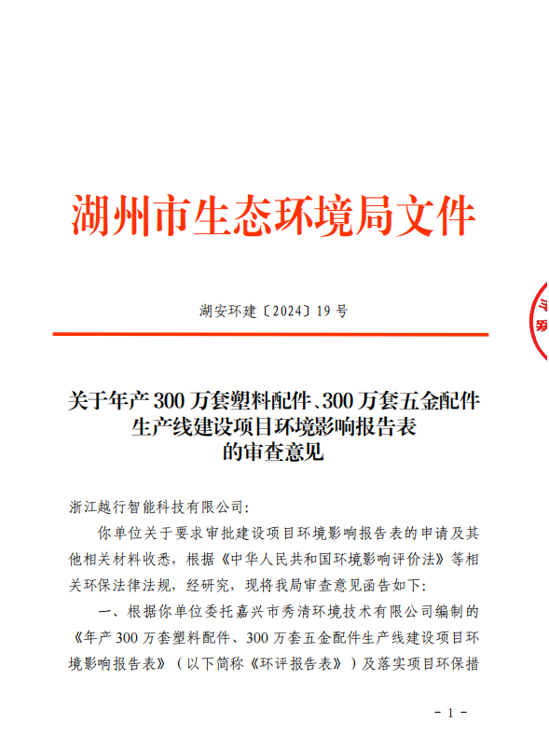

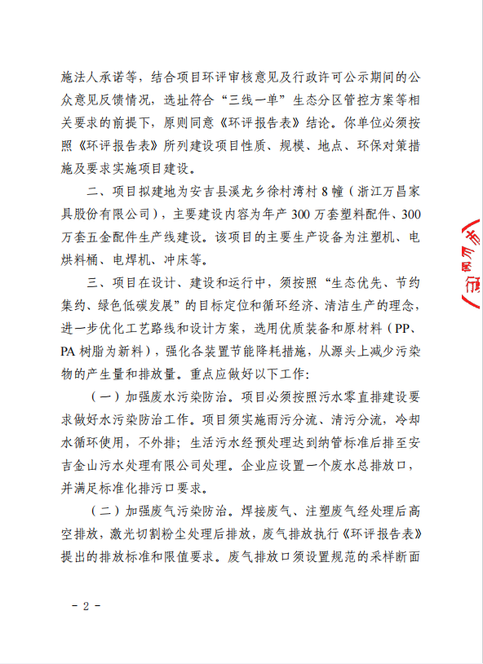

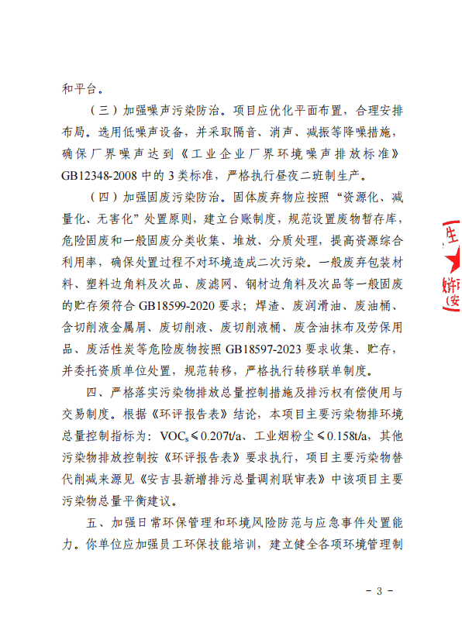

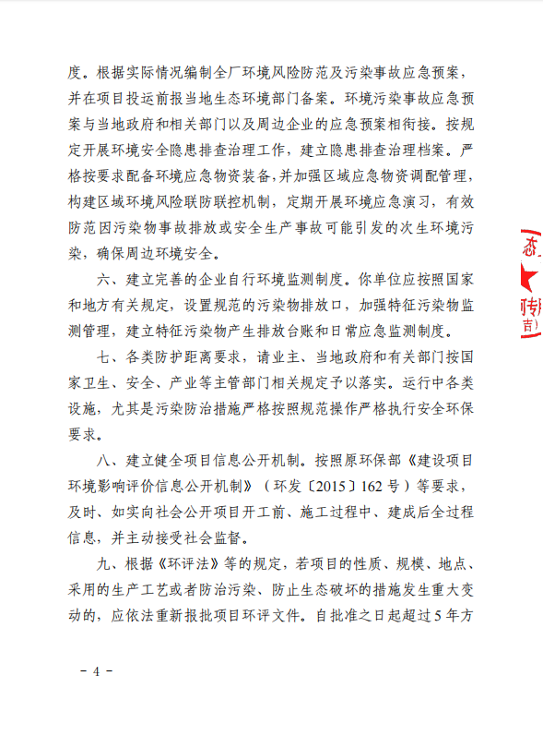

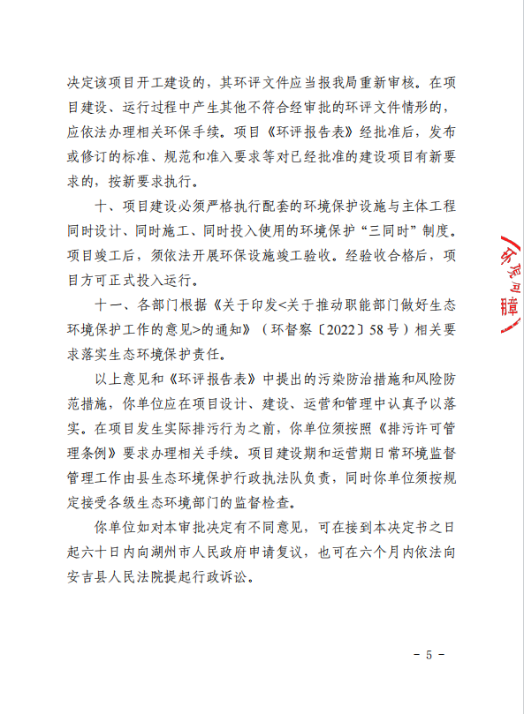

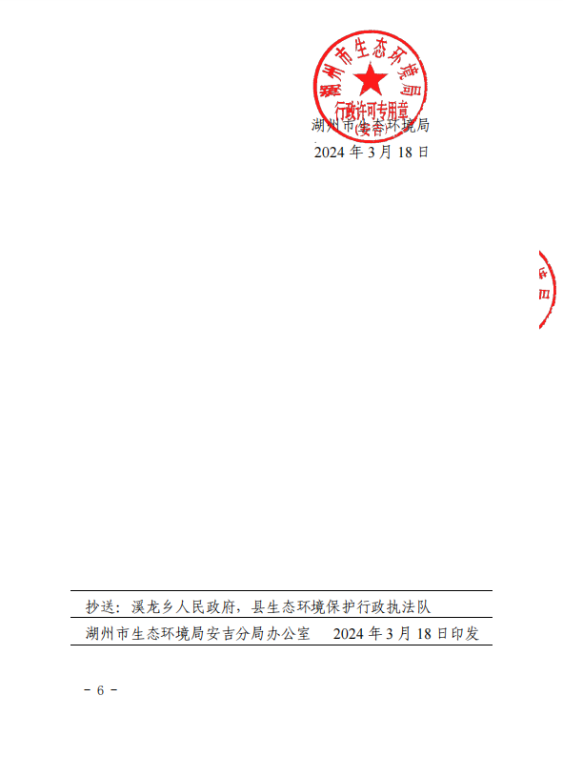

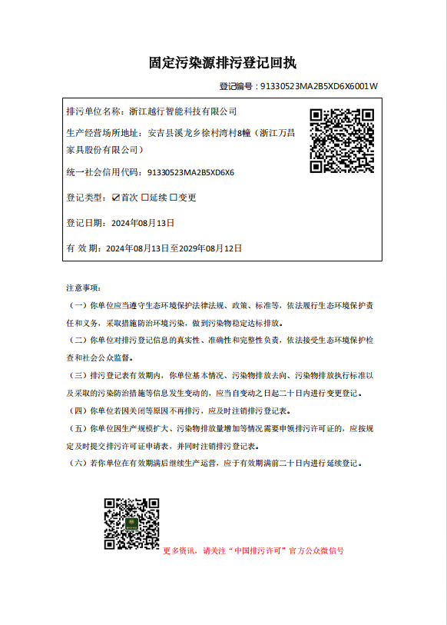

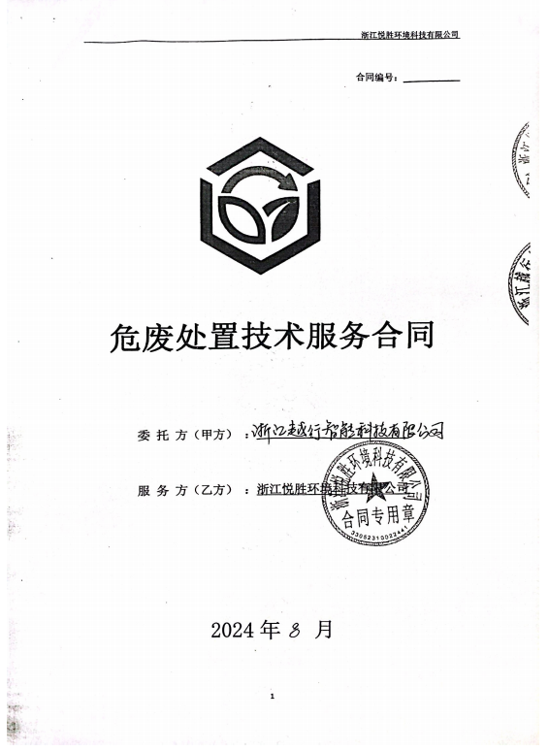

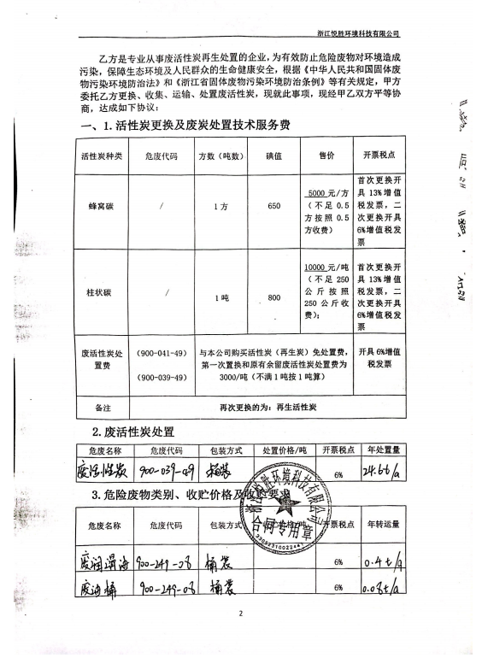

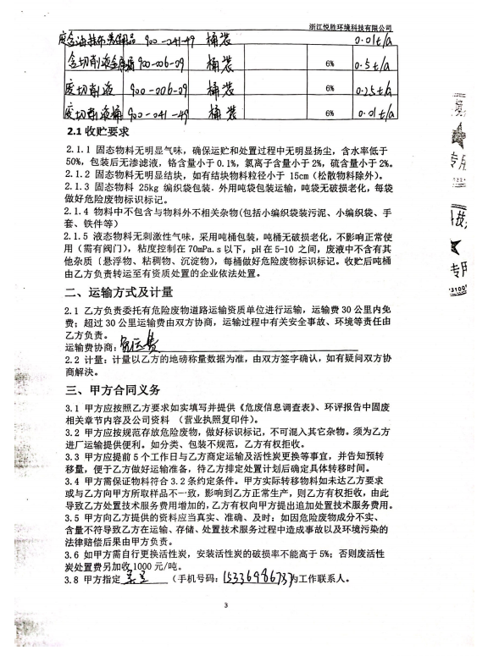

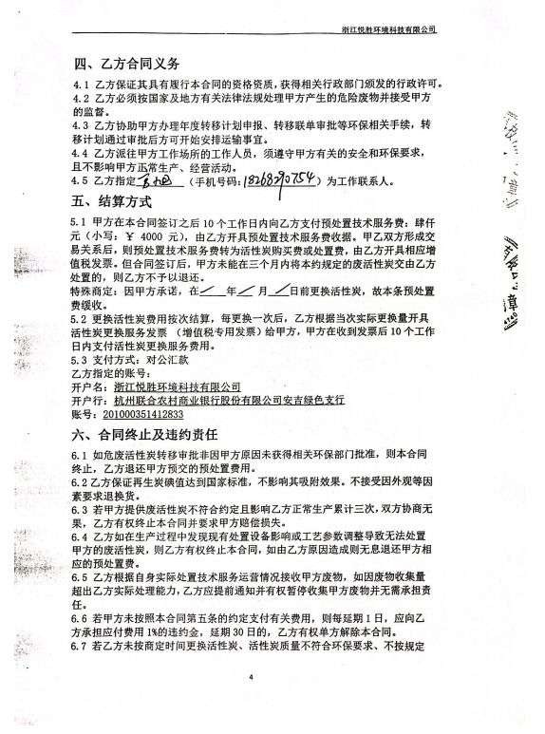

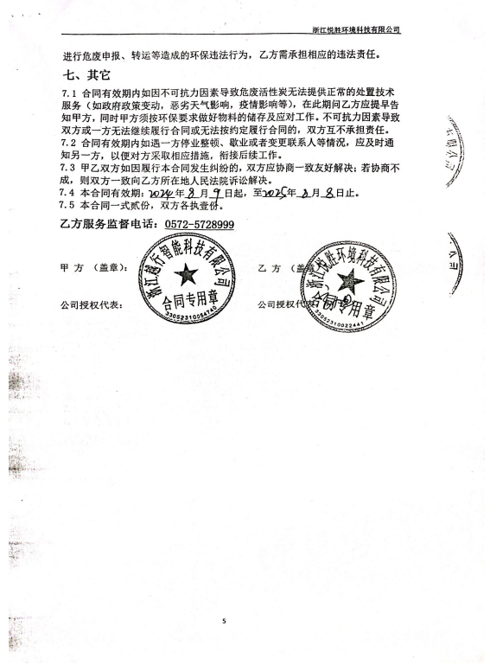

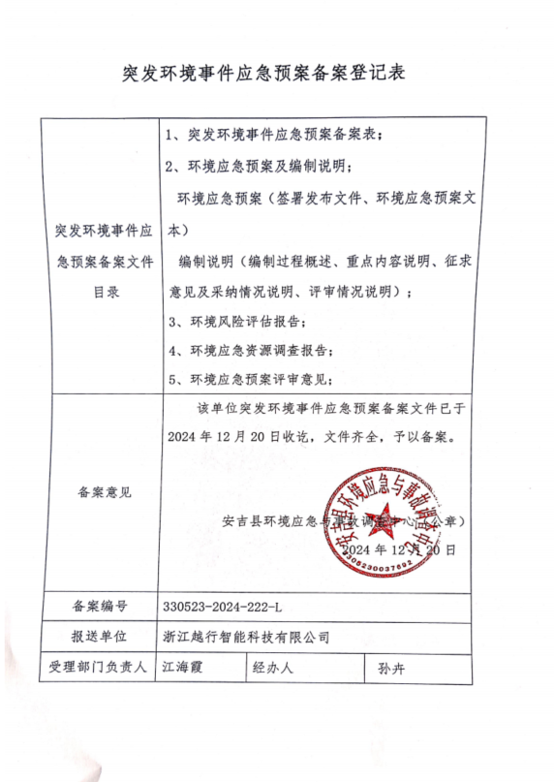

浙江越行智能科技有限公司

年产300万套塑料配件、300万套五金配件生产线建设项目

环境保护设施竣工公示

根据原环保部《关于发布<建设项目竣工环境保护验收暂行办法>的公告》(国环规环评[2017]4 号)，现将浙江越行智能科技有限公司年产300万套塑料配件、300万套五金配件生产线建设项目环境保护设施竣工公示已于2024年9月10日在：

https://www.ep-home.cn/thread-23020-1-1.html公开，说明材料如下。

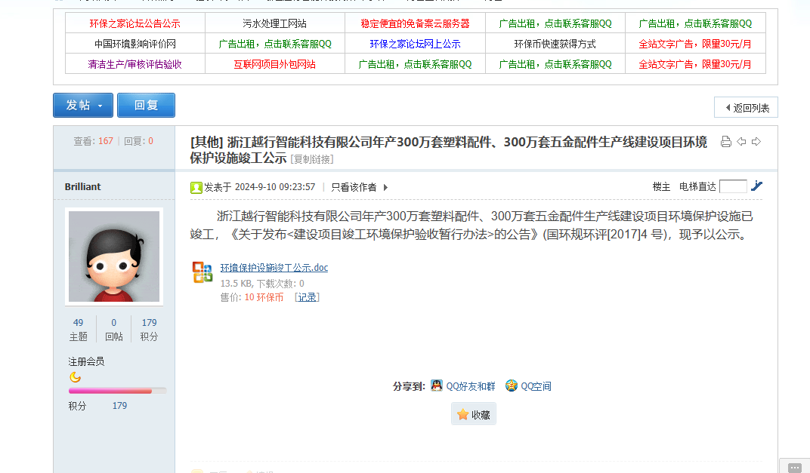

[键入文档的引述或关注点的摘要。您可将文本框放置在文档中的任何位置。可使用“文本框工具”选项卡更改重要引述文本框的格式。]

浙江越行智能科技有限公司

2024年9月10日

浙江越行智能科技有限公司

年产300万套塑料配件、300万套五金配件生产线建设项目

环境保护设施调试公示

根据原环保部《关于发布<建设项目竣工环境保护验收暂行办法>的公告》(国环规环评[2017]4 号)，现将浙江越行智能科技有限公司年产300万套塑料配件、300万套五金配件生产线建设项目环境保护设施调试公示已于2024年9月10日在：

h[ttps://www.ep-home.cn/thread-23021-1-1.html公开，说明材料如下。公开，说明材料如下。](http://www.zjhbys.icoc.bz/公开，说明材料如下。)

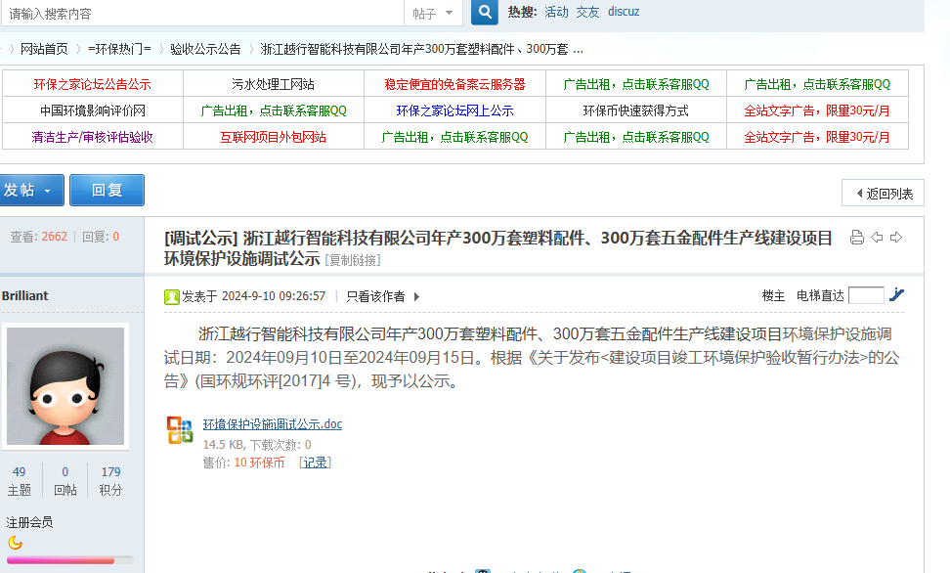

[键入文档的引述或关注点的摘要。您可将文本框放置在文档中的任何位置。可使用“文本框工具”选项卡更改重要引述文本框的格式。]

浙江越行智能科技有限公司

2024年9月10日

浙江越行智能科技有限公司

年产300万套塑料配件、300万套五金配件生产线建设项目

竣工环境保护验收监测期间生产工况

验收监测期间（2024年11月28日至11月29日和2024年12月02日期间），我公司生产设施运行正常。监测期间生产工况可达到目前我公司产能的75%以上。

特此说明。

浙江越行智能科技有限公司

**浙江越行智能科技有限公司**

**环境保护管理制度**

浙江越行智能科技有限公司

2025年01月

**目 录**

一、总则

二、环保管理职责

三、环境保护工作日常管理

四、废水排放管理

五、废气排放管理

六、固体废物处置管理

七、噪声处置管理

八、污染事故管理

九、附则

**第一章 总则**

1、为保护和改善企业环境，防治污染，保障人体健康，促进经济建设与环境保护的协调发展，据《中华人民共和国环境保护法》等有关法律、法规，结合公司实际特制定本管理制度。

2、制定本制度的目的是：宣传与执行环境保护法律法规及有关规定，充分、合理的利用各种资源、能源，控制和预防环境污染，促进本企业生产发展，创造良好的工作环境，尽量减少对周围环境的污染。

3、我公司环境保护工作坚持预防为主、防治结合、综合治理的原则；坚持推行清洁生产、实行生产全过程污染控制的原则；实行污染物达标排放和污染物总量控制的原则。

**第二章 环保管理职责**

4、根据《中华人民共和国环境保护法》要求，公司设置专门的环保管理部门，全面负责本企业环境保护工作的管理和监测任务，改善企业环境状况，减少企业对周围环境的污染，并协调企业与政府环保部门的工作。

5、环保管理部门职责：

⑴ 在公司分管领导负责下，认真贯彻执行国家、上级主管部门的有关环保方针、政策和法规，负责本企业环保工作的管理、监察和测试等。

⑵ 负责组织制定环保长远规划和年度总结报告。

⑶ 监督检查本公司执行“三废”治理情况，参加新建、扩建和改造项目方案的研究和审查工作，并参加验收，提出环保意见和要求。

⑷ 组织企业内部环境监测，掌握原始记录，建立环保设施运行台帐，做好环保资料归档和统计工作，按时向上级环保部门报告。

⑸ 对员工进行环保法律、法规教育和宣传，提高员工的环保意识，并对环保岗位进行培训考核。

**第三章 环境保护工作日常管理**

6、把环境保护工作纳入日常生产经营活动的全过程中，实现全过程、全天候、全员的环保管理，在布置、检查、总结、评比的同时，必须有环保工作内容。

7、积极开展环境保护宣传教育活动，普及环保知识，提高全员的环保意识，重点要作好“4.22世界地球日”和“6.5世界环境日”的宣传工作。

8、完善环保各项基础资料。

9、环保人员要重视防治“三废”污染，保护环境。要把环境保护工作作为生产管理的一个重要组成部分，实行生产环保一起抓。

10、环境保护工作关系到周边环境和每个职工的身体健康及企业生产发展，企业员工必须严格执行环境保护工作制度，任何违反环保工作制度，造成事故者，必根据事故程度追究责任。

11、对环保设施、设备等要认真管理，建立定期检查、维修和维修后验收制度，保证设备、设施完好，运转率达到考核指标要求。

**第四章 废水排放管理**

12、厂区基本实行雨污分流、清污分流，生活污水经化粪池预处理后清运至污水处理厂（远期纳管排放）。冷却水循环使用，定期添加，不排放。

**第五章 废气排放管理**

13、企业注塑废气通过两级活性炭装置处理后高空排放。焊接烟尘通过滤芯除尘装置处理后高空排放。

**第六章 固体废物处置管理**

14、生活垃圾首先在厂区内定点收集，委托当地环卫部门统一清运；一般固废由物资回收公司回收，各类危废由危废处置公司处置。

**第七章 噪声处置管理**

15、布局合理，主要利用墙体和门窗隔声，厂界噪声可达到GB12348-2008《工业企业厂界环境噪声排放标准》中的3类标准。

**第八章 污染事故管理**

16、针对可能发生的水污染、大气污染等事故，公司应制定完善的《环境污染事故应急救援预案》，以有效应对突发环境污染事故，提高应急反应和救援水平。

17、公司发生环境污染事故后，应立即启动预案，并上报环保部门与政府主管部门，按照应急预案开展救援，将污染突发事故对人员、财产和环境造成的损失降至最小程度，最大限度地保障人民群众的生命财产安全及生态环境安全。

18、污染事故后，应按照相关法律法规要求，妥善做好事故的善后工作，并协助环保部门做好事故原因的调查和处理，制定出防范事故再发生的措施。

**第九章 附 则**

19、制度与国家法律、法规等部门文件有抵触时，按上级文件规定执行。

20、本制度至发布之日起实施。

**浙江越行智能科技有限公司**

**年产300万套塑料配件、300万套五金配件生产线建设项目**

**竣工环境保护验收意见**

2025年01月03日，建设单位浙江越行智能科技有限公司，根据《浙江越行智能科技有限公司年产300万套塑料配件、300万套五金配件生产线建设项目竣工环境保护验收监测报告表》，并对照《建设项目竣工环境保护验收暂行办法》，严格依照国家有关法律法规、建设项目竣工环境保护验收技术规范、本项目环境影响报告和审批部门审批决定等要求对本项目进行验收，提出意见如下：

**一、建设项目基本情况：**

浙江越行智能科技有限公司位于湖州市安吉县溪龙乡徐村湾村8幢（浙江万昌家具股份有限公司）。2024年3月，企业委托嘉兴市秀清环境技术有限公司编制完成《浙江越行智能科技有限公司年产300万套塑料配件、300万套五金配件生产线建设项目环境影响报告表》，并于2024年3月18日通过湖州市生态环境局安吉分局审查（湖安环建〔2024〕19号）。目前企业实际已完成年产300万套塑料配件、300万套五金配件生产能力的建设。企业于2024年8月完成排污登记，登记编号：91330523MA2B5XD6X6001W。

项目于2024年5月开工，2024年9月建成竣工试运行。2024年11月，企业委托湖州天亿环境检测有限公司进行了环保设施竣工验收检测，2025年01月企业编制了竣工环保验收监测报告。项目实际总投资1300万元，其中环保投资40万元，占总投资的3.1%。

**二、工程变动情况**

企业根据实际生产需求，将危废仓库调整至浙江万昌家具有限公司厂区南侧仓库内，该调整无新增环境影响敏感目标，无新增大气环境防护距离。

另外，企业目前原辅材料种类和单耗、生产设备、生产工艺和污染防治措施均与原评价文件保持一致，无变化。

**三、环境保护设施建设情况**

（一）废水：生活污水经化粪池预处理后清运至安吉金山污水处理有限公司，达标排放；注塑冷却水循环使用，定期添加损耗，不排放。

（二）废气： 烘干注塑废气收集经2套两级活性炭装置（环评废气设计处理能力为2套12000m3/h处理装置，企业实际配置的两级活性炭装置设计能力为2套12000m3/h）后通过各自的15m高排气筒（DA001和DA002）排放。焊接烟尘收集并经滤芯除尘装置（环评废气设计处理能力为1套10000m3/h，企业实际配置的两级活性炭装置设计能力为1套10000m3/h）处理后通过15m高排气筒（DA003）排放。激光切割烟尘经过移动式滤芯除尘装置处理后达标无组织排放。塑料次品和边角料经碎料处理，产生极少量粉尘无组织达标排放。

（三）噪声：项目营运过程产生的噪声主要为设备运转过程产生的噪声，选用优质低噪低功率设备，同时尽量将所有设备均布置在车间内，以减轻噪声对环境的污染。加强对各类设备的管理和维护，避免设备不正常运转产生的噪声。

（四）固废：企业已建设危险废物暂存场所和一般固废暂存区。一般废弃包装材料、废滤网、焊渣和钢材边角料收集后出售给物资回收公司经分拣暂存后由物资回收公司回收；塑料边角料及次品经碎料后回用于生产；废活性炭、废润滑油、废油桶、含切削液金属屑、废切削液、废切削液桶、废含油抹布和劳保用品等委托有资质单位处理。生活垃圾委托环卫清运。

（五）环境风险措施

企业已编制突发环境事件应急预案并在当地生态环境部门备案（备案文号：330523-2024-222-L）。针对可能产生的环境风险，企业设立事故应急指挥领导小组，并定期开展演练，同时在厂区设立消防栓等应急设施。

**四、环境保护设施调试监测结果**

湖州天亿环境检测有限公司对该项目进行了环境保护验收检测，文件号（天亿检测（2024）检619号）。监测期间，该项目生产工况正常，符合竣工验收工况负荷要求。

（一）废气

根据废气检测数据，本项目1#和2#注塑废气处理装置排气筒出口非甲烷总烃排放浓度符合《合成树脂工业污染物排放标准》（GB31572-2015）中的排放限值。经核算，1#注塑废气处理装置VOCS去除率约为48.1%（第一日）和48.4%（第二日），2#注塑废气处理装置VOCS去除率约为48.1%（第一日）和49.6%（第二日）。氨排放浓度符合《合成树脂工业污染物排放标准》（GB31572-2015）中的排放限值；臭气浓度（无量纲）符合《关于印发〈湖州市木业、漆包线及塑料行业废气整治规范〉的通知》（湖环发〔2018〕31号）中的排放限值。

根据废气检测数据，本项目焊接烟尘处理装置排气筒出口颗粒物排放浓度符合《大气污染物综合排放标准》（GB16297-1996）中的排放限值。经核算，焊接烟尘处理装置颗粒物去除率约为86.3%（第一日）和78.5%（第二日）。

本项目烘干注塑废气处理装置VOCS去除率低于环评值（环评批文无要求），这是由于企业烘干注塑废气处理装置进口实测浓度均较低（实测进口浓度低于环评预测浓度），未达到废气处理设备进口设计负荷所致。本项目焊接烟尘处理装置颗粒物去除率低于环评值（环评批文无要求），第一这是由于企业焊接烟尘处理装置进口实测浓度均较低（实测进口浓度低于环评预测浓度），未达到废气处理设备进口设计负荷，第二是因为进口颗粒物浓度低于检出限，因此排放速率以检出限的二分之一计算所致。

（二）废水

根据生活污水排放口检测数据，项目生活污水各污染物排放浓度均可以达到安吉金山污水处理有限公司纳管标准。

（三）噪声

根据噪声检测数据，厂界四侧噪声昼夜间检测值均符合GB12348-2008《工业企业厂界环境噪声排放标准》中的3类标准。

（四）污染物排放总量

项目涉及污染物总量控制指标主要为CODCr、NH3-N、颗粒物和VOCS，经核算，项目实际污染物排放量未超过污染物总量控制指标，符合污染物总量控制要求。

1. **工程建设对环境的影响**

根据监测结果可知，本项目营运期废气、废水、噪声均能做到达标排放。项目各类固废均能做到分类收集，妥善处置，不排放。因此项目建设对周围环境影响不大。

**六、验收结论**

浙江越行智能科技有限公司年产300万套塑料配件、300万套五金配件生产线建设项目已建成，项目（先行）竣工环境保护验收环保手续基本完备，较好的执行了“三同时”的要求，废气、废水、噪声等相应配套的主要环保治理设施已按照要求建成，建立了较完善的环保管理制度，废气、废水、噪声的监测结果均能达到相应标准的要求，固废也均能规范暂存及处置。验收工作组认为本项目已建成项目符合环保设施竣工验收条件，无《建设项目竣工环境保护验收暂行办法》中第八条所规定的验收不合格情形，同意通过浙江越行智能科技有限公司年产300万套塑料配件、300万套五金配件生产线建设项目竣工环境保护验收。

**七、后续要求**

（一）依照有关验收监测技术规范，完善竣工验收监测报告编制；

（二）完善一般固废和危废暂存场所的建设，完善危废台帐；

（三）完善生产设施和各类环保设施的长效运行，同时完善各类标识标牌，完善企业环保管理制度；

（四）加强废气治理设施运行，进一步完善废气排气筒、采样孔、采样平台的规范化设置，完善废气处理设施操作规程、台账及维护管理，确保废气水污染物长期稳定达标排放；

（五）落实各项环境风险措施；

（六）后续按要求落实验收公示及信息平台申报等相关工作，并完善项目竣工环保验收档案资料。

**八、验收人员信息**

验收人员信息见签到单。

浙江越行智能科技有限公司

2025年01月03日

# 

# 浙江越行智能科技有限公司

# 年产300万套塑料配件、300万套五金配件生产线建设项目竣工环境保护验收其他说明事项内容

浙江越行智能科技有限公司

二〇二五年一月

## 1 环境保护设施设计、施工和验收过程简况

1.1 设计简况

本项目为塑料配件和五金配件生产项目，在项目设计时既落实了废水、废气、噪声和固废防治设施设计，做到了同时设计。企业委托安吉安创环保科技有限公司按照环境保护设计规范的要求，设计了防治污染的措施，并预估了环境保护设施投资概算。

1.2 施工简况

项目于2024年5月开工建设，项目选址位于湖州市安吉县溪龙乡徐村湾村8幢（浙江万昌家具股份有限公司）。施工期主要内容为生产设备的安装调试、环保设施的安装调试，环保设施设计单位及施工单位为安吉安创环保科技有限公司，无环境监理单位。项目用地性质为工业用地。

项目建设过程中已经实施了环评报告表及其生态环境部门审批文件中提出的各项环境保护对策措施。

1.3 验收过程简况

浙江越行智能科技有限公司位于湖州市安吉县溪龙乡徐村湾村8幢（浙江万昌家具股份有限公司）。2024年3月，企业委托嘉兴市秀清环境技术有限公司编制完成《浙江越行智能科技有限公司年产300万套塑料配件、300万套五金配件生产线建设项目环境影响报告表》，并于2024年3月18日通过湖州市生态环境局安吉分局审查（湖安环建〔2024〕19号）。目前企业实际已完成年产300万套塑料配件、300万套五金配件生产能力的建设。企业于2024年8月完成排污登记，登记编号：91330523MA2B5XD6X6001W。

验收工作启动时间为 2024年11月，验收监测系委托湖州天亿环境检测有限公司完成。其中湖州天亿环境检测有限公司有浙江省质量技术监督局颁发的检验检测机构资质认定证书，证书编号为：231112052097，具有水和废水、环境空气和废气、噪声的检测能力。委托合同主要内容为检测项目、检测方法、样品性状、检测要求、检测时间、检测费用、违约责任等。委托合同主要内容为检测项目、检测方法、样品性状、检测要求、检测时间、检测费用、违约责任等。检测公司于2024年11月28日至11月29日和2024年12月02日期间对项目的环保设施进行了现场检查和监测，在此基础上，浙江越行智能科技有限公司编写了验收监测报告，并于2025年01月03日召开了现场验收会，以书面形式成型了验收意见，结论为项目符合验收条件。

此次验收范围为企业在产的年产300万套塑料配件、300万套五金配件主体工程及配套环保工程。

1.4公众反馈意见及处理情况

建设项目自项目立项、项目施工、项目试运行和验收期间均未收到过公众反馈意见或投诉。

## 2 其他环境保护措施的实施情况

2.1 制度措施落实情况

（1）环保组织机构及规章制度

企业目前设有安环部，专门负责安全生产和环境保护，企业负责人作为安环部部长，下设管理专员，管理安全生产和环境保护，其中环境保护管理专员负责企业各类环保设施的日常营运。具体工作内容详见下表。

**表 2-1 企业各项环保规章制度及内容**

|  |  |  |
| --- | --- | --- |
| **序号** | **主要制度** | **制度内容** |
| 1 | 环境保护基础管理工作 | 编制文件、制度、规章、规程等 |
| 2 | 环保设施日常运行制度 | 严格按照超过规程运行环保设施，出现故障应及时 维修，杜绝“带病”运行，确保设备完好；环保设施 因发生故障不能运行的，要向生产管理部门提交停 机报告，报告中应说明环保设施故障、抢修措施、 修复日期等；严格奖惩制度。 |
| 3 | 环境管理台账记录要求 | 记录内容包括基本信息、生产设施运行管理信息、 污染治理设施运行管理信息及其他环境管理信息 等。记录信息必须如实准确。 |
| 4 | 运行维护费用保障计划 | 企业环保设施运行维护费用由安环部环保负责专员 向企业负责人直接申请，经企业 负责人批准后由财 务部门批准拨付。 |

（2）环境风险防范措施

企业已编制突发环境事件应急预案并在当地生态环境部门备案（备案文号：330523-2024-222-L）。针对可能产生的环境风险，企业设立事故应急指挥领导小组，并定期开展演练，同时在厂区设立消防栓等应急设施。

（3）环境监测计划

企业已按照环评报告及其审批要求对项目污染物进行了监测，具体监测结果如下所述：

①废气污染物排放评价

根据废气检测数据，本项目1#和2#注塑废气处理装置排气筒出口非甲烷总烃排放浓度符合《合成树脂工业污染物排放标准》（GB31572-2015）中的排放限值。经核算，1#注塑废气处理装置VOCS去除率约为48.1%（第一日）和48.4%（第二日），2#注塑废气处理装置VOCS去除率约为48.1%（第一日）和49.6%（第二日）。氨排放浓度符合《合成树脂工业污染物排放标准》（GB31572-2015）中的排放限值；臭气浓度（无量纲）符合《关于印发〈湖州市木业、漆包线及塑料行业废气整治规范〉的通知》（湖环发〔2018〕31号）中的排放限值。

根据废气检测数据，本项目焊接烟尘处理装置排气筒出口颗粒物排放浓度符合《大气污染物综合排放标准》（GB16297-1996）中的排放限值。经核算，焊接烟尘处理装置颗粒物去除率约为86.3%（第一日）和78.5%（第二日）。

本项目烘干注塑废气处理装置VOCS去除率低于环评值（环评批文无要求），这是由于企业烘干注塑废气处理装置进口实测浓度均较低（实测进口浓度低于环评预测浓度），未达到废气处理设备进口设计负荷所致。本项目焊接烟尘处理装置颗粒物去除率低于环评值（环评批文无要求），第一这是由于企业焊接烟尘处理装置进口实测浓度均较低（实测进口浓度低于环评预测浓度），未达到废气处理设备进口设计负荷，第二是因为进口颗粒物浓度低于检出限，因此排放速率以检出限的二分之一计算所致。

②废水污染物排放评价

根据生活污水排放口检测数据，项目生活污水各污染物排放浓度均可以达到安吉金山污水处理有限公司纳管标准。

③噪声排放评价

根据噪声检测数据，厂界四侧噪声昼夜间检测值均符合GB12348-2008《工业企业厂界环境噪声排放标准》中的3类标准。

2.2 配套措施落实情况

（1）区域削减及淘汰落后产能

项目不涉及区域削减及落后产能的淘汰。

（2）防护距离控制及居民搬迁

环评未确定大气环境防护距离和卫生防护距离，项目不涉及居民搬迁。

2.3 其他措施落实情况

项目不涉及林地补偿、珍惜动植物保护、区域环境整治等情况。

## 3 整改工作情况

现场验收组的验收意见为合格，针对验收意见中提出的后续要求，我公司已着手进行完善，包括环保标示标牌的制作、安装以及环保管理制度等，预计将于2025年01月完成。

浙江越行智能科技有限公司

年产300万套塑料配件、300万套五金配件生产线建设项目竣工环境保护验收信息公开

根据生态环境部《关于发布<建设项目竣工环境保护验收暂行办法>的公告》(国环规环评〔2017〕4 号)，现将浙江越行智能科技有限公司年产300万套塑料配件、300万套五金配件生产线建设项目竣工环境保护验收信息已于2025年01月06日在：

https://www.hzzwhj.com/doc_28986934.html公开，说明材料如下。

[键入文档的引述或关注点的摘要。您可将文本框放置在文档中的任何位置。可使用“文本框工具”选项卡更改重要引述文本框的格式。]

浙江越行智能科技有限公司

2025年01月06日